2017年江苏公务员考试《行测》真题（A卷）
第一部分 客观题
一、单选题（本大题共135小题，第1-55题0.7分，第56-90题0.8分，第91-115题0.7分，第116-135题0.8分，共计100分）
1. (2017江苏)党的十八大以来，习近平总书记在强调不断增进中国特色社会主义道路自信、理论自信、制度自信的同时，多次提到文化自信。下列对文化自信理解正确的是：①文化自信具有鲜明的民族特色和价值色彩②文化自信是对自身文化传统的深刻认知和高度自觉③文化自信是对自身文化生命力和影响力所持有的坚定信心④文化自信是对自身文化身份与价值的充分肯定和积极践行
A. ①②
B. ②③④
C. ①②④
D. ①②③④

2. (2017江苏)2017年1月1日，葡萄牙人安东尼·奥古特雷斯接替已经任满10年的韩国人潘基文，成为新一任的联合国秘书长。下列关于联合国秘书长的说法错误的是（ ）。
A. 联合国秘书长的每届任期为5年，可以连选连任
B. 联合国秘书长的人选由各大洲轮换产生
C. 联合国秘书长人选可以在五大常任理事国中产生
D. 联合国秘书长由安理会提名并通过大会票选后确认

3. (2017江苏)新型城市目标是建设绿色城市、智慧城市、创新城市、人文城市、紧凑城市、海绵城市。下列关于海绵城市的举措哪项是正确的？（ ）
A. 提高城市开发度和包容性
B. 加强城市现代信息基础设施建设
C. 加强城市空间开发利用管理
D. 加强城市防洪与调蓄设施建设

4. (2017江苏)下列古文中能够体现领导者榜样效应的是（ ）。
A. 止宿公署，夜则祷于天，昼则出赈饥民，终日无少怠
B. 为政以德，譬如北辰，居其所而众星共之
C. 其身正，不令而行；其身不正，虽令不从
D. 乐民之乐者，民亦乐其乐；忧民之忧者，民亦忧其忧

5. (2017江苏)我国先秦诸子提出了许多重要主张。下列对应正确的是（ ）。
A. 孔子——道法自然
B. 墨子——兼相爱、交相利
C. 老子——夫子之道，忠恕而已矣
D. 韩非——阴阳者，天地之道也

6. (2017江苏)欧洲一位伟人曾说过：我的光荣不在于取得四十个战役的胜利，滑铁卢会摧毁这一切，能够永世长存的是我的民法典。这里所说的“我的民法典”是（ ）。
A. 法国民法典
B. 德国民法典
C. 瑞士民法典
D. 奥地利民法典

7. (2017江苏)下列不符合我国居民身份证法规定的是（ ）。
A. 甲是在大陆投资、定居的台商，不能申请领取居民身份证
B. 乙到派出所办理常住户口登记变更手续，应当出示居民身份证
C. 丙遗失了居民身份证，可办理户籍证明来证明身份并乘坐火车
D. 丁在码头候船遇警察查验身份时，应向警察出示居民身份证

8. (2017江苏)下列谚语与法律用语不相对应的是：
A. 每一个人都不可能成为自己事务的法官——回避
B. 法律只帮助警醒的人，而不帮助惫懒的人——诉讼时效
C. 存疑不能认定，疑点利益归于被告——罪刑法定
D. 如为他人制定法律，应将同一法律应用于自身——法律面前人人平等

9. (2017江苏)下列对诗句中所涉及的天气现象的说法，正确的是（ ）。
A. “八月秋高风怒号，卷我屋上三重茅”反映的是台风的影响
B. “黑云压城城欲摧，甲光向日金鳞开”中的“黑云”属于卷云
C. “清明时节雨纷纷，路上行人欲断魂”描述了江南梅雨时节的情景
D. “忽如一夜春风来，千树万树梨花开”描写的是北方的雪景

10. (2022辽宁)下列有关世界地理的说法错误的是（ ）。
A. 俄罗斯横跨欧亚大陆，是世界上面积最大的内陆国家
B. 亚洲是世界上面积最大的洲，也是世界上人口最多的洲
C. 澳大利亚大陆是最小的大陆，也是只有一个国家的大陆
D. 南极洲是世界上海拔最高的洲，北冰洋是世界上最小的大洋

11. (2017江苏)下列古诗词与所涉及的历史人物对应错误的是（ ）。
A. 三十功名尘与土，八千里路云和月——岳飞
B. 人生自古谁无死，留取丹心照汗青——文天祥
C. 三顾频烦天下计，两朝开济老臣心——诸葛亮
D. 恸哭六军俱缟素，冲冠一怒为红颜——唐玄宗

12. (2017江苏)党在新民主主义革命时期形成了很多富有时代特色的革命精神，按照形成时间先后排序正确的是（ ）。①延安精神 ②西柏坡精神③井冈山精神 ④古田会议精神
A. ①②③④
B. ②③④①
C. ③④①②
D. ④②①③

13. (2017江苏)某厂发生粉尘爆炸事故，造成人员伤亡和财产的严重损失。下列条件的组合会引起粉尘爆炸的是（ ）。①粉尘有可燃性且达到一定浓度 ②天气持续高温③存在火源和助燃物 ④空间受限
A. ②③
B. ③④
C. ①③④
D. ①②③

14. (2017江苏)下列关于算盘的说法错误的是（ ）。
A. 算盘是世界上最早的计算工具之一
B. 算盘能够锻炼人的思维和协调能力
C. 算盘采取十进制的计数法
D. 算盘只能进行加减乘除四则运算

15. (2017江苏)下列现象对应的光学原理错误的是（ ）。
A. 汽车后视镜扩大驾驶员视野——折射
B. 雨夜路灯出现一圈圈的光环——色散
C. 看立体电影需戴上特殊眼镜——偏振
D. 使用闪光灯拍照时出现红眼——反射

16. (2017江苏)中国加入世界贸易组织以来，价廉物美的“中国制造”走入国外亿万家庭，走向海外的中国企业贡献卓著，规模庞大的中国市场充满吸引力，数以亿计的中国游客出境旅游。对此，下列说法错误的是（ ）。
A. 中国的发展给全球经济提供巨大动力源泉
B. 中国与世界各国开始共同分享发展红利
C. 中国在世界经济体系中拥有绝对的话语权
D. 中国入世后所作贡献得到了国际社会认可

17. (2017江苏)某企业最近推出的一款指甲钳，在刀口上方装了放大镜，特别适合眼花的老年人使用，卖得很红火。这个事例体现了经济学原理在日常生活中的应用。对此，下列说法正确的是（ ）。
A. 只有精准掌握需求才能推出畅销产品
B. 市场细分使产品的生产成本有所减少
C. 带有放大镜的指甲钳是剪刀的替代品
D. 装有放大镜的指甲钳改变了使用价值

18. (2017江苏)下列古诗词中，表达作者对友人的思念之情的是（ ）。
A. 上邪，我欲与君相知，长命无绝衰
B. 问世间，情为何物，直教人生死相许
C. 曾经沧海难为水，除却巫山不是云
D. 红豆生南国，春来发几枝。愿君多采撷，此物最相思

19. (2017江苏)五禽戏是依据中医基础理论创编的一种传统养生健身拳法。下列关于五禽戏的说法错误的是（ ）。
A. 五禽戏的创编者是华佗
B. 五禽戏对后世医学的发展有重要的影响
C. 五禽戏模仿的是虎、鹿、熊、猿、鸟的动作
D. 五禽戏已经获批国家级物质文化遗产项目

20. (2017江苏)在日常生活和工作中，人们遭受挫折后有时会找理由自我安慰，以降低挫折感，恢复心理平衡，这是心理防御机制中的“合理化”方法。下列不属于采用这种方法进行心理防御的是（ ）。
A. 小朱上班途中发现包裹被盗，笑着说破财免灾
B. 小邢的请求被同事拒绝，认为同事肯定有自己的难处
C. 小范竞争上岗未能如愿，心想这个辛苦的岗位不干也罢
D. 小马因工作失误受到批评，感觉领导在利用职权公报私仇

21. (2017江苏)国家机关、政党组织和其他社会成员必须按照特定的规则运行和活动，这是法治的应有之义。在当代中国，规范国家权力运行和社会成员活动的各类规则可谓浩如烟海，但国家法律体系和党内法规体系显然是最有影响力和最为重要的规则体系。十八届四中全会审议通过的《中共中央关于全面推进依法治国若干重大问题的决定》将“形成完备的法律规范体系和完善的党内法规体系”纳入建设中国特色社会主义法治体系，确立了全面推进依法治国的总目标。
这段文字之后作者最有可能阐述的是：
A. 中国特色社会主义法治体系的建构
B. 依法治国建设全面小康社会的构想
C. 党内法规与国家法律的衔接和协调
D. 建立健全党内法规体系的对应措施

22. (2017江苏)在日益开放的市场经济活动中，无论是来自城市还是来自农村的市场参与者，都被抛进不断更新的陌生空间中。市场的交易主体、交易行为、交易制度和交易商品，都在日新月异地变化着。尤其是考虑到经济生活信息化和网络化，市场经济的陌生关系就呈现出更为复杂的状态。
这段文字重在说明：
A. 市场经济活动中人们面对的是陌生关系
B. 市场经济的主要特点就是信息不断更新
C. 市场经济生活变得越来越信息化网络化
D. 市场经济使得人与人之间的关系复杂化

23. (2017江苏)文字是人类继语言之后的一大发明，如果说，语言的出现使人类实现了由动物到人的转变的话，那么文字的发明，则使人类从原始社会的低级阶段上升到文明社会的高级阶段，从而使人们的生活发生了质的飞跃。
这段文字主要强调的是：
A. 人类使用的语言和文字不是同时出现的
B. 文字发明前人类处于原始社会低级阶段
C. 文字在人类社会发展历史上具有重要作用
D. 文字是人类社会处于高级阶段的显著标志

24. (2017江苏)说到食品安全的治理，人们首先想到的是，中国依然是一个发展中国家，各个方面的制度建设不够完善。面对现实，人们自然而然地将问题引向法律法规制度、政府监管体系、社会治理机制的完善。这一指向当然是正确的，政府也沿着这些方向做了许多努力。但是这类治理方案的一个问题是，“远水解不了近渴”。
作者引用“远水解不了近渴”想要表达的意思是：
A. 中国短时期之内无法真正解决食品安全问题
B. 相关法律及机制建设不是短时间内可以完成的
C. 作为发展中国家要解决食品安全问题难度极大
D. 想解决食品安全问题必须做好长期工作的准备

25. (2017江苏)结核病是由结核分枝杆菌引起的慢性传染病，可侵及许多脏器，以肺部结核最为常见。世界上约有1/3的人口感染了结核菌，其中有大约5%~10%会发展成结核病。对于艾滋病病毒携带者、营养不良或糖尿病等免疫系统受损的人，或者烟草使用者，结核病容易在体内大量复制，患病风险就会高很多。
下列说法不符合文意的是：
A. 绝大多数人感染结核菌后并不发病
B. 身体虚弱者患结核病的可能性较高
C. 结核病可能发生在肺部或其他脏器
D. 身体健康的人一般不会携带结核菌

26. (2017江苏)大多数桥梁是向公众开放的。尽管一些桥梁要收取通行费，但是对于绝大多数车辆来说并不禁止通行。然而，多数网络系统对公众却是不开放的。原因显而易见——这些网络系统是用来储存和处理个人通信、财务数据、医疗记录和商业秘密等敏感信息的，这些信息都跟个人和机构密切相关。
这段文字重在说明：
A. 大多数桥梁向公众开放的事实依据
B. 桥梁和网络在开放程度方面的差别
C. 网络系统的存储功能及其基本特点
D. 多数网络系统对公众关闭的合理性

27. (2017江苏)在将中国文学作品译介给国外读者时，中国媒体与公众往往因文化焦虑及传播压力，过于强调译者对中国本土文化的熟悉知晓程度，对译者在翻译过程中未能再现文学作品中原汁原味的中国元素心存芥蒂。事实上，不同语言的文学之间具有某种审美的和人性的通约性，使得作家们能以各自的方式抵达文学的人性殿堂。
下列表述不符合文意的是：
A. 媒体和公众自身的文化焦虑会影响到对译者资质的考量
B. 译者对中国本土文化的了解程度并不必然影响翻译质量
C. 能否保留纯正中国元素是考量翻译作品质量的关键因素
D. 不同语言的文学作品之间具有通约性有助于跨语种翻译

28. (2017江苏)城市移民化潮流的背后，更是中国农村的巨大变迁，人口迁移的潮流将中国大片尚未都市化的乡村地区与移民城市的发展紧密联系在一起，从最初开始的以谋生为目标的打工赚钱，到今天迁移已经成为人们的一种生活方式，中国农村农业生产与再生产的社会关系，农业结构及其变化过程中的财产与权力关系都发生了深刻的变化。
下列说法不符合文意的是：
A. 农民向城市的流动已成大趋势
B. 多年的城乡二元结构已经解体
C. 城乡的发展息息相关休戚与共
D. 移民潮引发了农村的重大变迁

29. (2017江苏)晨练是一种好习惯，但未必人人适合。从人的生理特点来看，早上6点左右，人体的血压开始升高，心率逐渐加快，上午10点左右达到峰值，如果有冠心病、高血压的人此时锻炼，尤其是进行剧烈运动就有可能发生意外。清晨6点到8点，人体血小板的凝聚力明显增强，血液相对粘稠，这段时间运动可能会使心脑血管梗塞率增大。
这段文字意在强调：
A. 晨练总的来说还是弊大于利
B. 晨练不宜选在6至8点之间
C. 晨练应尽可能避免剧烈运动
D. 晨练时间和强度要因人而异

30. (2017江苏)2016年初，诺贝尔经济学奖得主、美国经济学家约瑟夫·斯蒂格列茨在达沃斯年会上强调，过去15年，尤其是过去7年以来，中国一直是全球经济的发动机，包括非洲和拉丁美洲等地区都受益于中国经济的增长。中国经济的快速发展导致其对自然资源的需求快速上升，很显然，这种模式不可能持续，中国必须转变增长模式，从过去注重量的增长转变到注重质的提升，降低资源消耗。
这段文字主要强调的是：
A. 十几年来中国一直在带动全球经济的发展
B. 快速发展的中国经济对自然资源需求增长
C. 中国经济快速发展惠及了非洲和拉美地区
D. 中国经济增长模式面临挑战必须加快转型

31. (2017江苏)虽然现代医学已经相当发达，但对导致儿童性早熟的原因却还知之甚少。因为找不到原因，也就给了人们胡乱猜想的空间。但是，科学理论和实践都显示，植物激素不会是原因。而所谓奶粉中的雌激素，也不是原因——因为，所有检测过的奶粉中的雌激素含量，比母乳中的雌激素含量还要低。而“奶粉导致婴儿性早熟”的新闻，后来已被曝出是某些奶粉企业为陷害竞争对手而编造的。
以下概括与文意不符的一项是：
A. 很多关于儿童性早熟的说法并不符合事实
B. 现代医学尚未对儿童性早熟原因进行研究
C. 母乳中含有的雌激素比很多奶粉中的还要高
D. 植物激素不会导致儿童性早熟已被研究证明

32. (2017江苏)①西汉时期的扬雄就提出了“书为心画”，这个观念深入人心
②明代汤显祖写的《牡丹亭》里面，柳梦梅则透过自画像上的题字风格来想象杜丽娘的灵心慧性
③元代王实甫的戏剧《西厢记》中，张君瑞曾通过书信的字迹揣摩崔莺莺的心态
④在中国，自古以来人们普遍认为字迹就是心迹
⑤这两个戏剧情节反映了社会大众对于字迹的普遍认识
将以上5个句子重新排列，语序正确的是：
A. ①③②⑤④
B. ④①③②⑤
C. ④②③①⑤
D. ①②③⑤④

33. (2017江苏)研究发现，人们看待互联网的方式，就像看待交换记忆系统的人类伙伴。人们把记忆分摊给“云端”，就像分摊给家人、朋友一样轻而易举。但是，互联网又跟交互记忆系统的人类伙伴不一样——云端知道得更多，而且能更快提取信息。现今几乎所有信息都能轻易通过快速的网络搜寻取得。互联网不只降低了把信息分享给人类伙伴的必要性，或许也减低了人们想把刚学到的重要事情存进自己大脑记忆库里的渴望。
这段文字意在说明：
A. 互联网和我们的关系近于亲友伴侣
B. 互联网正成为我们的外部记忆资源
C. 互联网带来了云端这样的信息大全
D. 互联网使得人类不再认为记忆重要

34. (2022辽宁)如今一个不争的事实是，家庭医生的数量并不充足、社区人口与家庭医生的配置比例存在失衡。即便家庭医生能够为居民提供医疗服务，但囿于客观原因的羁绊和影响，也难以满足居民的心理预期。更为重要的是，从社区居民角度来说，其首要目的是获得高质量的医疗服务，那么家庭医生的质量和水平如何，则显得尤为重要。假如，家庭医生不是“全科医生”，对居民各种各样的疾病缺乏全面高水平的诊疗，必然不能调动居民签约家庭医生的积极性。
根据文意，影响居民签约家庭医生最重要的因素是：
A. 家庭医生的数量是否与居民需求相匹配
B. 家庭医生是否能够满足居民的心理预期
C. 家庭医生是否能够提供高质量的医疗服务
D. 家庭医生是否能够诊治居民所患所有疾病

35. (2017江苏)按西方学者的话说，语言与艺术，既有共性，也有各自的特性。语言和艺术之共性在于：它们都不能够被看作是现成、给定、外在的简单再生或模仿。语言和艺术都是符号或表现，基于这一点，语言学的方法可以用来描述电影艺术，可以用来系统地研究电影艺术内部的“语法”和“句法”，可以把电影艺术的表现手段（最基本的是影像）称为“电影语言”。
这段文字着重说明的是：
A. 所谓电影语言就是指电影艺术的表现方法
B. 语言和艺术都是通过某些符号来表达意思
C. 语言学与艺术之间存在着很多的共通之处
D. 电影艺术内部也存在着“语法”和“句法”

AlphaGo（阿尔法围棋程序）总体上由三个神经网络构成，以下把它们简单称为“两个大脑”。这只是一个比喻，在对弈时，这两个大脑是这样协同工作的：第一个大脑的简单模式会判断出在当前局面下有哪些走法值得考虑。第一个大脑的复杂模式通过蒙特卡洛树来展开各种走法，即所谓的“算棋”，以判断每种走法的优劣。在这个计算过程中，第二个大脑会协助第一个大脑通过判断局面来砍掉大量不值得深入考虑的分岔树，从而大大提高计算效率。与此同时，第二个大脑通过下一步棋导致的新局面的优劣也能给出关于下一步棋的建议。最后，两个大脑的建议被平均加权，做出最终的决定。
其实，这两个大脑的工作方式确实和人类很相似，一个________细部，一个________全局。但AlphaGo最终结合两者的方式相当简单粗暴：让两者各自评估一下每种可能的优劣，然后取一个平均数，这可绝不是人类的思维方式。
对人类来说，这两种思考问题方式的结合要复杂得多——不仅仅在围棋中是这样。人们并不总是同时对事态做出宏观和微观的判断，而是有时候侧重于大局，有时候侧重于细部。具体的精力分配取决于事态本身，也取决于人在当时的情绪、心理和潜意识的应激反应。这当然是人类不完美之处，但也是人类行为丰富性的源泉。
为什么要让人工智能去下围棋？有很多理由。但在我看来最重要的一个，是能够让我们更深入地理解智能的本质。
神经网络和机器学习在过去十年里跃进式的发展，确实让人工智能做到许多之前只有人脑才能做到的事，但这并不意味着人工智能的思维方式接近了人类。而且吊诡的是，人工智能在计算能力上的巨大进步，反而掩盖了它在学习人类思维方式上的短板。和国际象棋中的深蓝系统相比，AlphaGo已经和人类接近了许多，深蓝仍然依赖人类外部定义的价值函数，所以本质上只是个高效计算器。但AlphaGo的价值判断是自我习得的，这就有了人的影子，而且AlphaGo的进步依赖于海量的自我对局数目，这当然是它的长处，但也恰好说明它并未真正掌握人类的学习能力。一个人类棋手一生至少下几千局棋，就能掌握AlphaGo在几百万局棋中所训练出的判断力，这足以证明，人类学习过程中还有某种本质是暂时无法用当前的神经网络程序来刻画的。
这当然不是说AlphaGo应该试图去复制一个人类棋手的大脑，但是AlphaGo的意义也不应该仅仅反映在它最终的棋力上。它是如何成长的？它的不同参数设置如何影响它的综合能力？如果有其他水平相当的人工智能和它反复对弈，它能否从对方身上“学到”和自我对弈不同的能力？对这些问题的研究和回答，恐怕比单纯观察它是否有朝一日能够超越人类重要得多。
36. (2017江苏)下列关于AlphaGo的说法与文意不符的是（ ）。
A. 两个大脑的工作方式有很大差异
B. 第二个大脑主要提高计算效率
C. 两个大脑在工作中并不区分主次
D. 最终决定综合两个大脑的计算结果

37. (2017江苏)依次填入文中画横线部分最恰当的一项是（ ）。
A. 研究 观察
B. 判断 照顾
C. 斟酌 掌控
D. 着眼 纵览

38. (2017江苏)文章认为“两个大脑”与人类大脑根本的不同在于（ ）。
A. 人的大脑会受情绪心理等因素的干扰
B. 人的大脑有时会出现考虑不周的情况
C. 人脑对事物的思考要比电脑复杂得多
D. 人脑对大局或者细部的侧重并不等同

39. (2017江苏)作者认为，研究AlphaGo与棋手对弈的重要意义在于（ ）。
A. 帮助人类理解人的大脑究竟如何进行工作
B. 帮助人类了解探讨大脑思维方式的短板
C. 测试人工智能的思维能否最终战胜人类大脑
D. 探究人工智能可以替代人脑做哪些具体工作

40. (2017江苏)下列最适合做文章标题的是（ ）。
A. AlphaGo能战胜人脑吗
B. 人工智能的未来
C. AlphaGo带来的思考
D. 两个大脑的秘密

41. (2017江苏)在新一轮国际秩序的重构中，国际社会对中国寄予________，我们不仅应该自觉地________起区域乃至全球治理的责任，而且要善于提出中国方案，贡献中国智慧。
依次填入画横线部分最恰当的一项是：
A. 热望 担当
B. 厚望 承担
C. 希望 承接
D. 期望 担任

42. (2017江苏)北京有大量历史文化保护区，它们是古都北京的文化________，而位于北京历史城区中轴线西侧的什刹海区域，更是以宁静而优雅的环境、自然与人文的和谐________。
依次填入画横线部分最恰当的一项是：
A. 特色 举世闻名
B. 特征 远近闻名
C. 标志 著称于世
D. 指标 为人称道

43. (2017江苏)重视新生代农民工的社会诉求，________地解决他们面临的问题，对于社会的________有着十分重要的意义。
依次填入画横线部分最恰当的一项是：
A. 因地制宜 全面提升
B. 因人而异 高速发展
C. 因时制宜 持续前行
D. 因势利导 长治久安

44. (2017江苏)媒体要做好规范和专业的科学传播并不容易。媒体既要保持代替社会对科学进行监督的职能，又要有一种本能的_________、代言弱势群体的道义感。作为媒体人有道义感当然是好事，但在科学问题上___________因为这种正义感而被处于弱势的反主流科学一方利用。
依次填入画横线部分最恰当的一项是：
A. 匡扶正义 切忌
B. 扶危济困 谨记
C. 劫富济贫 谨防
D. 扶正祛邪 切莫

45. (2017江苏)科学研究的各种方法，都有各自不同的优劣势，都有不同的_________领域。研究者选择不同的研究方法，往往意味着选取了不同的研究_________。
依次填入画横线部分最恰当的一项是：
A. 特长 结果
B. 适合 方向
C. 适用 思路
D. 使用 目的

46. (2017江苏)统计学家告诉我们，买一张彩票正好中大奖的概率_______——比如说，英国国家彩票的中奖概率大概就只有1400万分之一，相当于你连续投24次硬币全是正面朝上，远远低于被_______的陨石砸中的可能性。
依次填入画横线部分最恰当的一项是：
A. 微不足道 祸从天降
B. 绝无仅有 不期而至
C. 不可多得 不期而遇
D. 微乎其微 从天而降

47. (2017江苏)诗歌是地方的，又是民族的，更是世界的。每一个诗人都有自己的故乡，只有深深扎根于地方的生命血脉，不断_______本民族文化和语言的营养，才能创造出来自于个人又超越个人的伟大诗篇。诗歌在推动不同区域、不同民族的文化交流和对话中发挥的重要作用______。
依次填入画横线部分最恰当的一项是：
A. 摄入 有口皆碑
B. 汲取 有目共睹
C. 渗入 人所共知
D. 发掘 众所周知

48. (2017江苏)城市人口过度聚集，对土地、水、空气等资源的需求与消耗________，而且由于使用不当，浪费严重，使得城市资源________，越来越短缺，结果是水资源和食物供应不足，清洁空气也越发稀缺。
依次填入画横线部分最恰当的一项是：
A. 与日俱增 供不应求
B. 有增无减 山穷水尽
C. 旷日持久 左支右绌
D. 日甚一日 危在旦夕

49. (2017江苏)以和为贵、__________的精神，贯穿中华民族发展的全部历史，渗透在社会生活的方方面面，使我们不同族群、不同地域的不同文化，不断地相互吸取、相互融合，形成了__________、丰富多彩的中华文化。
依次填入画横线部分最恰当的一项是：
A. 和睦相处 无与伦比
B. 谦顺礼让 不绝如缕
C. 和而不同 博大精深
D. 守望相助 兼收并蓄

50. (2017江苏)现代白话文与文言文的区别只是语体的不同，但它们使用的象形表意的方块字，作为中华民族文化的独特创造，其中_________的民族精神、民族生命是血脉_________的。
依次填入画横线部分最恰当的一项的是：
A. 蕴含 贯通
B. 沉积 相通
C. 呈现 流通
D. 体现 连通

51. (2017江苏)哲学涉及我们日常生活的方方面面。它不只是艰深晦涩、让人________的玄学，不只是教人安邦定国、________的谋略，哲学更________我们的人生。
依次填入画横线部分最恰当的一项是：
A. 夙兴夜寐 决胜千里 关联
B. 青灯黄卷 修齐治平 关系
C. 呕心沥血 仕途经济 关怀
D. 皓首穷经 经世致用 关乎

52. (2017江苏)读者通过文学接触到自身存在以外的种种可能性经验，借助他者经验_________了自己存在的问题，通过______他者的生活丰富了生存体验，______了自己有限生命的宽度。
依次填入画横线部分最恰当的一项是：
A. 探究 虚构 扩展
B. 反思 想象 拓展
C. 察觉 窥视 扩大
D. 印证 涉猎 拓宽

53. (2017江苏)多名全国人大代表提出议案，建议修订我国土地管理法，兼顾土地的资源与资产双重__________，坚持物权平等保护_________，提高________补偿标准。
依次填入画横线部分最恰当的一项是：
A. 特征 规定 征用
B. 要素 法案 征调
C. 标准 措施 征集
D. 属性 原则 征收

54. (2017江苏)先生遣辞造句，十分注重节奏和__________，句式参差错落，__________中有统一，总是波涛起伏，曲折幽隐，因此读起来__________，既顺口又悦耳，使人不能不想起那些从小背诵的古代散文名篇。
依次填入画横线部分最恰当的一项是：
A. 声律 复杂 朗朗上口
B. 韵味 繁复 如坐春风
C. 节律 变幻 铿锵有力
D. 韵律 纷繁 抑扬顿挫

55. (2017江苏)导演在摄影方法的运用上，________近景和特写，而采取长镜头、中远景和深焦镜头的拍摄，这种方法的运用，可说是与法国电影理论家巴赞的主张________的。它不但会使画面气势更加雄伟，同时也使表演区域的造型形象更为清晰和更具真实感，从而使影片的每个镜头都好像一幅幅中国画卷，给人们以特殊的美感并留下冷静思考的________。
依次填入画横线部分最恰当的一项是：
A. 舍弃 不谋而合 余地
B. 摒弃 一拍即合 痕迹
C. 摒除 遥相呼应 余味
D. 丢弃 一脉相承 轨迹

56. (2017江苏)-1，3，-3，-3，-9，（ ）
A. -9
B. -4
C. -14
D. -45

57. (2017江苏)4，5，7，16，80，（ ）
A. 296
B. 423
C. 592
D. 705

58. (2017江苏)4.1，4.3，12.1，12.11，132.1，（ ）
A. 120.8
B. 124.12
C. 132.131
D. 132.12

59. (2017江苏)1/3，1/2，3/7，5/11，4/9，( )
A. 13/29
B. 11/27
C. 9/25
D. 15/31

60. (2017江苏)1，,1，，，( )
A.
B. 3
C. 10/3
D.

61. (2017江苏)甲、乙两人用相同工作时间共生产了484个零件，已知生产一个零件甲需5分钟、乙需6分钟，则甲比乙多生产的零件数是：
A. 40个
B. 44个
C. 45个
D. 46个

62. (2017江苏)玻璃厂委托运输公司运送400箱玻璃。双方约定：每箱运费30元，如箱中玻璃有破损，那么该箱玻璃的运费不支付且运输公司需赔偿损失60元。最终玻璃厂向运输公司共支付了9750元，则在此次运输中玻璃破损的箱子有：
A. 25箱
B. 28箱
C. 27箱
D. 32箱

63. (2017江苏)A、B两个容器装有质量相同的酒精溶液，若从A、B中各取一半溶液，混合后浓度为45%，若从A中取1/2、B中取1/4溶液，混合后浓度为40%。若从A中取1/5、B中取4/5溶液，则混合后溶液的浓度是：
A. 48%
B. 50%
C. 54%
D. 60%

64. (2017江苏)某单位组织志愿者参加公益活动，有8名员工报名，其中2名超过50岁。现将他们分成3组，人数为3、3、2，要求2名超过50岁的员工不在同组，则不同分组的方案共有：
A. 120种
B. 150种
C. 160种
D. 210种

65. (2017江苏)李教授受某单位邀请作一次学术报告，得到劳务费1760元。按规定，一次性劳务费超过800元的部分需要扣缴20%的税，则李教授的税前劳务费是：
A. 2200元
B. 2000元
C. 1950元
D. 1900元

66. (2017江苏)玩具厂原来每日生产玩具560件，用A、B两种型号的纸箱装箱，正好装满24只A型纸箱和25只B型纸箱。扩大生产规模后该玩具的日产量翻了一番，仍然用A、B两种型号的纸箱装箱，则每日需要纸箱的总数至少是：
A. 70只
B. 75只
C. 77只
D. 98只

67. (2017江苏)某地遭受大自然灾害后，A公司立即组织捐款救灾。已知该公司有100名员工捐款，捐款额有300元、500元和2000元三种，捐款总额为36000元，则捐款500元的员工数是：
A. 11人
B. 12人
C. 13人
D. 14人

68. (2017江苏)在一次竞标中，评标小组对参加竞标的公司进行评分，满分120分，按得分排名，前5名的平均分为115分，且得分是互不相同的整数，则第三名得分至少是：
A. 112分
B. 113分
C. 115分
D. 116分

69. (2017江苏)某市规划建设的4个小区，分别位于直角梯形ABCD的4个顶点处（如图），AD=4千米，CD=BC=12千米。欲在CD上选一点S建幼儿园，使其与4个小区的直线距离之和为最小，则S与C的距离是：
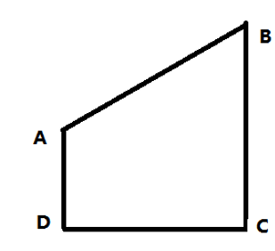
A. 3千米
B. 4千米
C. 6千米
D. 9千米

70. (2017江苏)甲、乙两人从湖边某处同时出发，反向而行，甲每走50分钟休息10分钟，乙每走1小时休息5分钟。已知绕湖一周是21千米，甲、乙的行走速度分别为6千米/小时和4千米/小时，则两人从出发到第一次相遇所用的时间是：
A. 2小时10分钟
B. 2小时22分钟
C. 2小时16分钟
D. 2小时28分钟

71. (2017江苏)文物∶建筑
A. 烹饪∶佐料
B. 故宫∶楼房
C. 诗人∶教授
D. 皮鞋∶布鞋

72. (2017江苏)园∶园中园
A. 楼∶楼外楼
B. 人∶梦中人
C. 月∶水中月
D. 画∶画中画

73. (2017江苏)铁路∶道路
A. 南京∶江苏
B. 空调∶家电
C. 英国∶西欧
D. 美国∶国家

74. (2017江苏)人去∶楼空
A. 鸟尽∶弓藏
B. 兽聚∶鸟散
C. 莺飞∶鱼跃
D. 虎踞∶龙盘

75. (2017江苏)《大学》∶《中庸》∶四书
A. 泰山∶华山∶五岳
B. 物欲∶财欲∶六欲
C. 朝夕∶除夕∶七夕
D. 春风∶秋雨∶四季

76. (2017江苏)买票∶乘机∶抵达
A. 生产∶流通∶消费
B. 相识∶相恋∶结婚
C. 调研∶调查∶总结
D. 申报∶评审∶得奖

77. (2017江苏)扶贫 之于 （ ） 相当于 深化改革 之于 （ ）
A. 小康社会；国家治理现代化
B. 和谐社会；科学发展观
C. 社会动员；大国治理
D. 从严治党；依法治国

78. (2017江苏)丝绸之路 之于 （ ） 相当于 万里长征 之于 （ ）
A. 敦煌；遵义
B. 骆驼；草鞋
C. 沙漠；海洋
D. 贸易；解放

79. (2017江苏)BD5k6kDB
A. XA99DDAX
B. WQ6s8fQW
C. RM4j9jMR
D. SEe2e2ES

80. (2017江苏)龙99×3＆ssW
A. 民88＋8￥＃2＆
B. 族33÷¤×89￥
C. 复55＋4＆s¤￥
D. 兴66÷1˄ffK

81. (2017江苏)在上边的题干中给出一套图形，其中有五个图，这五个图呈现一定的规律性。在下边给出一套图形，其中有四个图，从中选出唯一的一项作为保持左边五个图规律性的第六个图。
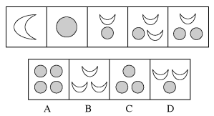

82. (2017江苏)从所给四个选项中，选择最合适的一项作为下一个图形：
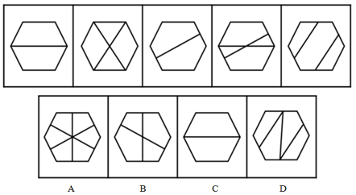

83. (2017江苏)从所给四个选项中，选择最合适的一个，使之呈现一定的规律性：
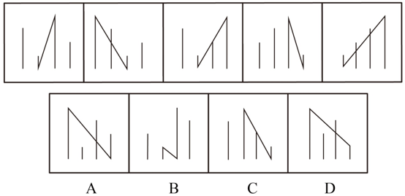

84. (2017江苏)下边四个图形中，只有一个是由上边的四个图形拼合（只能通过上、下、左、右平移）而成的，请把它找出来:
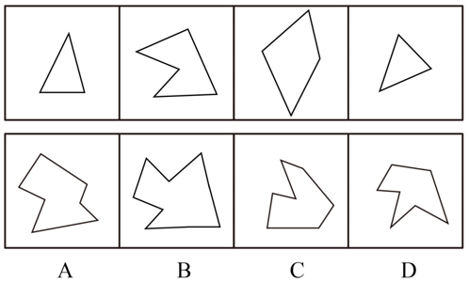

85. (2017江苏)下边四个图形中，只有一个是由上边的四个图形拼合（只能通过上、下、左、右平移）而成的，请把它找出来:
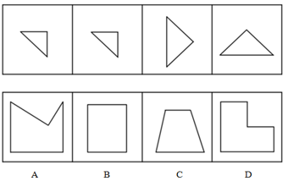

86. (2017江苏)下边四个图形中，只有一个是由上边的四个图形拼合（只能通过上、下、左、右平移）而成的，请把它找出来:
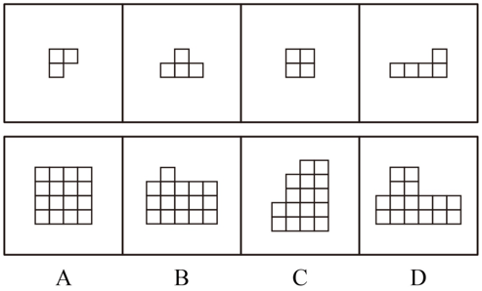

87. (2017江苏)左边给定的是纸盒外表面的展开图，右边哪一项能由它折叠而成？请把它找出来。
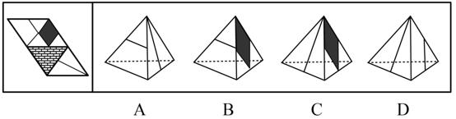

88. (2017江苏)左边给定的是纸盒外表面的展开图，右边哪一项能由它折叠而成？请把它找出来。
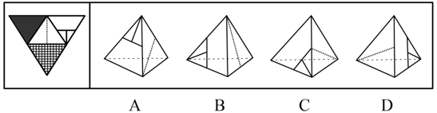

89. (2017江苏)左边给定的是纸盒外表面的展开图，右边哪一项能由它折叠而成？请把它找出来。
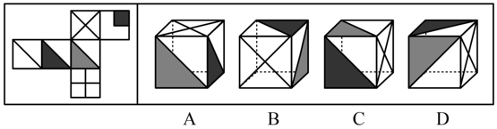

90. (2017江苏)左边给定的是纸盒外表面的展开图，右边哪一项能由它折叠而成？请把它找出来。
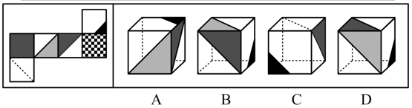

91. (2019辽宁)近日国外一项调查研究发现，肥胖与较差的社会经济地位之间存在着内在的关系，那些社会经济地位较差的人大多数比较肥胖，甚至越穷越胖。研究者解释，这是因为社会经济地位比较差的人更容易选择高热量低营养的快餐食品，而摄入这些食品很容易导致肥胖。下列哪项如果为真，最能削弱研究者的上述解释？
A. 高热量低营养食品的摄入虽是一些人的饮食习惯，但却容易使他们营养不良
B. 刚富起来的人更容易沉迷于高热量食品，而有些穷人对快餐食品只能偶尔尝鲜
C. 穷人没有足够的金钱和时间去锻炼身体，而富人却更有能力在身体健康上投入
D. 现在高热量低营养的快餐食品变得越来越廉价，而健康的低卡路里食品变得越来越昂贵

92. (2017江苏)某市举办民间文化艺术展演活动，小李、小张、大王和老许将作为剪纸、苏绣、白局和昆曲的传承人进行现场展演，每人各展演一项，展演按序一一进行。主办方还有如下安排：（1）老许的展演要排在剪纸和苏绣的后面（2）白局、昆曲展演时小李只能观看（3）大王的展演要在剪纸前面（4）小张的展演要在昆曲和老许展演的前面根据上述的安排，可以得出以下哪项？
A. 小李展演剪纸，排在第1位
B. 大王展演苏绣，排在第2位
C. 小张展演昆曲，排在第3位
D. 老许展演白局，排在第4位

93. (2017江苏)人类医学的发展与进步，既得益于科学家们的辛苦钻研，也离不开实验动物做出的默默牺牲。在药物开发进入临床前，需要做大量动物实验，探究药物的药效、毒性、安全剂量等。然而，人与鼠、猪、狗、兔子等动物毕竟存在不少差别，即使正确认识了动物的生理构造及药物反应规律，也不能将认识结果轻易、盲目地移用到人的身上。以下哪项如果为真，最能支持上述观点？
A. 古希腊医学大师盖伦根据自己对动物解剖的结果认为，无论是在人的静脉或是动脉中，血液都是作单程运动的，并非循环运动。这当然不符合现代科学观念
B. 宋代《本草衍义》记载，有人以自然铜饲折翅的胡雁，后胡雁伤愈飞去，今人（以之治）跌打扑损。食用自然铜治疗骨折，这在现代人看来是不可想象的
C. 1882年，德国罗伯特·科赫利用豚鼠做实验得出结论：结核菌是结核病的病原菌，不论来自猴、牛或人均有相同症状，他因此发现而获得了诺贝尔奖
D. 1957年，一种叫做沙利度胺的妊娠反应药物经过对大鼠试验后被投放市场，一段时间后发现，沙利度胺会造成人类胎儿畸形，但它不会对大鼠胎儿致畸

94. (2017江苏)老张：你在这儿摆摊设点属于占道经营！小王：这儿是中山北路又不是中山北道，我占的什么道？上述对话中小王采用了偷换概念的诡辩方式，下列哪项对话中乙采用了同样的方式？
A. 甲：你这种执法行为一点人情味都没有！ 乙：我严格执法是为了保障人民群众的生命财产安全。
B. 甲：你成天打游戏是在虚度年华！ 乙：我只有在游戏中才觉得年华没有虚度。
C. 甲：你工作时间不能抽烟！ 乙：我抽烟时从不工作。
D. 甲：你这种说法是栽赃陷害！ 乙：你这种说法是血口喷人！

95. (2017江苏)将东西方两位戏剧大师的生平经历、文学造诣及身后影响作对比，是一个有趣的话题。有专家认为，将汤显祖称作'东方的莎士比亚”有很大的问题，因为无论是就人格的魅力，还是就文本的美感而言，汤显祖都是不逊于莎士比亚的。以下哪项最可能是上述专家观点所包含的假设？
A. 汤显祖的人格魅力及其文本的美感均高于莎士比亚
B. 汤显祖在西方的影响要大于莎士比亚在东方的影响
C. 汤显祖和莎士比亚都不愿意别人用他人的名字来称呼自己
D. “东方的威尼斯”是逊色于真正的威尼斯的

96. (2017江苏)老张、老张的妹妹、老张的儿子和老张的女儿4人进行乒乓球比赛，比赛后发现，第1名与第4名的年龄相同，但第1名的孪生同胞（上述4人之一）与第4名的性别不同。根据以上信息，可以推第1名是：
A. 老张
B. 老张的妹妹
C. 老张的女儿
D. 老张的儿子

97. (2017江苏)张某死了，法医查明是中毒而亡。张某的两个邻居甲和乙对前来调查的赵警官说了这样的话：甲：如果张某死于谋杀，他老婆李某脱不了干系，这段时间她正和张某闹离婚；乙：张某不是死于自杀，就是死于谋杀，不可能是意外；赵警官听了甲乙的话以后，作出如下两个判断：（1）甲乙两人说的都是对的或都是错的，那么张某就是死于意外（2）甲乙两人中有一人说的是错的，那么张某就不是死于意外调查后发现，赵警官的判断都是正确的。可以推出以下哪项？
A. 张某死于谋杀
B. 张某死于自杀
C. 张某死于意外
D. 李某杀了张某

98. (2017江苏)黑茶、白茶、黄茶等5种茶叶装在1-5号5个盒子中，每个盒子只装1种茶叶，已知：
（1）黄茶装在2号或者4号盒子中；
（2）如果白茶装在3号盒子，则绿茶装在5号盒子中；
（3）红茶装在1号或者2号盒子中，当且仅当黑茶装在5号盒子中。如果白茶装在3号盒子中，则黑茶装在哪个盒子中？
A. 1号
B. 2号
C. 3号
D. 4号

黑茶、白茶、黄茶等5种茶叶装在1-5号5个盒子中，每个盒子只装1种茶叶，已知：
（1）黄茶装在2号或者4号盒子中；
（2）如果白茶装在3号盒子，则绿茶装在5号盒子中；
（3）红茶装在1号或者2号盒子中，当且仅当黑茶装在5号盒子中。
99. (2017江苏)如果绿茶装在2号盒子中，白茶没有装在1号盒子中，则黑茶装在哪个盒子中？
A. 1号
B. 2号
C. 3号
D. 4号

100. (2017江苏)如果黑茶装在5号盒子中，黄茶没有装在4号盒子中，则绿茶装在哪个盒子中？
A. 1号
B. 2号
C. 3号
D. 4号

101. (2017江苏)斜杠青年：指不满足于从事单一职业，追求拥有多重职业身份及多元生活方式的年轻人。他们在自我介绍时往往喜欢用斜杠来区分自己的不同身份，如：张三，金牌律师/企划师/专栏作家。下列属于斜杠青年的是：
A. 最近两三年，八零后导演黄某某先后出演了10多次男配角，去年在一个著名的国际电影节上斩获了最佳男配角奖
B. 小丁在国外获得博士学位后，任职于国内一所著名高校，因科研成就突出，被破格聘为教授，并入选省“双百”人才计划
C. 某公司程序员小陈爱好广泛，性格温和，人际关系融洽，节假日常邀上三五个好友一起登山、打球、游泳
D. 李总做过保安，送过快递，当过安装工，开过小杂货店，他经常自豪地向员工讲述自己30多年来丰富的职业经历

102. (2017江苏)影子工作：指消费者使已购商品变为可用物品所付出的任何劳动。下列属于影子工作的是：
A. 小孙到饭店就餐，老板告诉他，这几天大部分服务员都已经放假，顾客需要点餐，并递给他一支笔和一张菜单
B. 小李的儿子快出生了，他赶紧抽时间将同事老王给的婴儿车拿出来修理一番，车子焕然一新，十分好用
C. 经不住软磨硬泡，爸爸终于答应给小明买两条金鱼，小明高兴坏了，连夜在网上收集了十几页的金鱼养殖攻略
D. 将拼板餐桌从商场运回家后，老冯忙乎了半天，对照安装说明，拆了装，装了拆，终于组装成功，中午就派上了用场

103. (2017江苏)权力暗示：指基于职务地位、业务能力、人格魅力而产生的对组织机构外部成员的影响力。下列不属于权力暗示的是：
A. 张教授是微电子领域的专家，不少企业遇到相关问题，都会向他请教解决的方法
B. 五年级的小聪，电子游戏玩得特别顺溜，学校组织参加各级比赛时总请他协助指导
C. 退伍军人老赵处事公平，街坊邻居遇到大小纠纷，首先想到的就是请他上来主持公道
D. 教育局李主任长期研究教师的专业发展，亲友们却常常向他求教孩子的教育问题

104. (2017江苏)随机试验：指在同一条件下会出现多种可能结果且可以重复进行的试验；试验的所有可能结果虽预先可知，但每次具体实验的结果却无法预知。下列属于随机试验的是：
A. 将一壶淡水加热到沸腾，观察其状态变化的实验
B. 在狮子身上安装定位设备了解其生活习性的实验
C. 为检测某辆新款汽车的安全性能所做的撞击实验
D. 抛一枚硬币观察带有数字的一面朝上次数的实验

105. (2017江苏)临时救助：指家庭或个人遭遇突发事件、意外伤害、重大疾病等变故，基本生活陷入困境时，政府有关部门提供的应急性、过渡性救助。下列属于临时救助的是：
A. 80岁的李大爷无儿无女，独自生活，社区工作人员定期到他家中探望，把每月的养老金交到他手上，还时不时地送来一些生活用品
B. 地震发生后，社会各界积极响应市政府号召，通过多种渠道捐款捐物，很快就筹集了大批物资并分发到了灾民手中
C. 老张患上了强直性脊柱炎，巨额医疗费花光了积蓄，夫妻名下的房子也变卖了，一家三口只得暂住在街道办为他们租来的小房子里
D. 老赵在几年前的一次车祸中失去了左腿，从那以后再也不能外出工作，每月数百元的低保金就成了家里主要的经济来源

106. (2017江苏)渐进式退休：指员工到了法定退休年龄，用人单位根据实际工作需要对部分人员灵活确定退休时间。下列属于渐进式退休的是：
A. 马教授临近退休年龄，因为他是国内最具影响力的学者之一，对学科发展作出了重大贡献，学校决定聘任他为终身教授
B. 近年来，李工程师的身体状况越来越糟糕，还患上了轻度的抑郁症，无法坚持工作，公司领导经过研究，决定让他提前退休
C. 赵先生已经到了退休年龄，但是他主持的重大攻关项目还没有结题，他所在的研究所决定聘用他继续工作，直到项目完成
D. 某研究机构决定，从下半年开始，本单位申请提前退休的职工，初、中级职称不低于54岁，高级职称不低于58岁

107. (2017江苏)订单式培养：指用人单位提出用人申请后，由劳动保障部门委托培训机构根据用工需求组织实施的明确就业岗位去向的人才培养模式。下列属于订单式培养的是（ ）。
A. 某职业技术学院调研后发现，烹饪即将成为未来数年的紧俏职业，当年就开设了烹饪专业，果不其然，毕业生很抢手，很多餐饮名店都登门签约
B. 某民办托儿所急需几名保育员，主管部门接到申请后马上找到一家资深代培机构组织培训，几名合格的保育员很快到岗
C. 某市每年都会根据各乡镇上报的用人需求，在全省高校中聘请一批科研人员，然后分派到各地担任科技副镇长
D. 某物业公司最近被多个小区选中，需要补充大批保安，为了顺利接手各个小区的安保工作，公司急招了数十名新手，正委托专业保安公司强化培养

108. (2017江苏)短命政策：指地方政府制定的事关群众权益却无法得到社会公众认可或受到普遍反对，一出台很快就被迫终止的政策措施。下列不属于短命政策的是（ ）。
A. 某市交管部门出台“闯黄灯视为违反交规，记6分”政策，在社会上引起了强烈反响，5天后该部门举行发布会宣布“暂时不予执行”
B. 某市推出购房新政：毕业未满5年的高校毕业生在市区购房实行“零首付”。因为不符合有关政策，几天后就被上级紧急叫停
C. 南方某城市推出在市区范围内的“禁摩令”后，大批快递员集体离职，摩的司机纷纷上访。很快，这一政策被宣布“暂缓执行”
D. 北方某市交通局宣布某风景优美的县级公路设卡收费，消息传出后，舆论一片哗然。没到月底，这一收费政策就寿终正寝

109. (2017江苏)分享经济：指个人、组织或企业借助现代化的信息交流手段，盘活闲置资源的经济活动。通过这种活动，供给方能够获得额外收益，需求方能够以更低成本获得产品和服务。下列属于分享经济的是：
A. 某小区业委会建立了一个业主微信群，业主家中如果有闲置物品，就可以拍照发到群里，供其他家庭根据需要选用，业主们对业委会的这一做法非常满意
B. 每年到毕业季，将要离开校园的大学生们就会在校园的各个角落摆摊设点，甩卖不打算带走的生活用品，低年级的学弟学妹们往往能从中淘到不少“宝贝”
C. 某快递公司通过手机软件把用户需求推送给自由快递人，自由快递人选择就近订单，顺路把大大小小的包裹及时、准确地送到客户手中，公司投送费用大幅下降
D. 小钟建立网站专门发布来自厂家的技术难题，有偿征集网友设计的解决方案，经过技术处理再行转让，厂家们虽然并未节省研发费用，却很喜欢这种方式

110. (2017江苏)劳动碰瓷：指个别劳动者利用企业的管理漏洞，促使企业发生违法行为，进而索要双倍工资或经济补偿等经济利益。下列属于劳动碰瓷的是：
A. 林某应聘到某公司后，以种种借口未与公司签订劳动合同。三个月后，林某以公司拒绝与他订立劳动合同为由向劳动仲裁部门提出申请，要求公司赔偿未签订合同期间的双倍工资
B. 工作满一年后，丁女士发现公司没有为她交纳养老保险，经过多次交涉都没有得到满意的结果，她向劳动仲裁部门提出申请，要求公司为她补交养老保险
C. 洪女士生下二胎后，厂里把她怀孕期间的工资扣掉了一半，并劝她辞职，洪女士最终决定告上法庭，要求厂里补足她的工资奖金，并给予赔偿
D. 某公司招聘的10余名工人均未签订书面劳动合同，因为不断要求增加工资被集体辞退，几天后，他们以公司拒绝签订劳动合同，过错在先为由申请劳动仲裁，要求同意他们回公司继续工作

111. (2017江苏)评论式营销：指商家借助对商品、服务的评论引导客户消费倾向，推动产品推广和销售的营销模式。下列属于评论式营销的是：
A. 某中药研究所举办了中药膏方的系列公益讲座，许多膏方受益者现身说法，引起了很多市民关注，药店膏方热销
B. 某购物网站建立起对买家的信誉评价机制，帮助卖家筛选恶意差评的顾客并列入黑名单，很快提高了店铺的营业额
C. 某饭店推出“集赞换龙虾”活动后，有近两千粉丝对它的活动规则和龙虾品质提出质疑，营业额急剧下滑
D. 某知名家电企业推出了一款新产品，外包装上醒目地印着行内专家的专业评价，该产品一投放市场就很抢手

112. (2017江苏)错峰就业：指大学毕业生在求职高峰时，主动选择短时间游学、实习、创业考察或志愿服务，推迟个人就业，以寻找更合适的就业岗位。下列属于错峰就业的是：
A. 小林大学毕业时正碰上“世上最难的就业季”，他没有急着找工作，而是到多个非营利性社团、咖啡厅体验生活。半年后与两个志同道合的朋友创办了一家科技咨询公司
B. 小高毕业后一直没有找到合适工作，每次有人问起工作的事情，他一点也不着急，心里盘算着再过几年，自己设法开个网店，照样能够过上舒舒服服的小日子
C. 虽然已被推荐保研，但考虑到家中久病的父亲和尚在读书的弟弟，小李还是到人才市场投递了简历。在等待消息的过程中，她又到老家附近的餐馆找了一份零工
D. 又到毕业季，与忙着投简历的其他同学不同，小金大二时就创办了一家共享办公租凭服务公司，只等一毕业，就可以全身心地投入到公司的经营管理上

113. (2017江苏)覆盖竞争：指在行业内部竞争已经十分激烈的阶段，行业外部的生产经营者强势介入该行业领域，导致业内竞争进一步加剧的现象。下列属于覆盖竞争的是（ ）。
A. 从事电子产品设计与开发的某公司进入刚刚开始兴起的无人机研制领域
B. 鉴于去年各个分公司的销售业绩都实现了快速增长，公司高层经研究决定今年再成立几家分公司
C. 某房地产公司在市区中心地带的大型购物广场开业后，周边五六家大型商场的客流量明显减少
D. 某汽车零部件销售商为了进一步满足客户需求，决定新增汽车维修保养业务

114. (2019山东)新乡贤：指长期扎根农村，利用自己的知识、技术、财富为村民热心服务并作出贡献，在当地社会生活及民众心中具有较高威望和影响力的乡村人士。下列属于新乡贤的是：
A. 10多年来，老李虽然一直在外经商，但他时时惦念着家乡，每年都会捐出大量资金为家乡修桥铺路，资助家乡的特困大学生完成学业，乡亲们经常千里迢迢地跑来看望他
B. 小张复员后回到家乡，两三年就成了远近闻名的“养殖大王”，为了带动乡亲们共同致富，他开办了多期培训班，免费传授实用养殖技术和经验，受到了大家的称赞
C. 20多年来，某市商会会长孙先生利用自己长期积累的丰富经验，为经营各种农副产品的家乡村民牵线搭桥，指导他们寻找商机，被乡亲们誉为贴心的“诸葛亮”
D. 某乡村小学校长程某退休后，利用自己学生多、关系广的优势，为挖掘家乡历史文化资源、发展乡村文化旅游业积极谋划、东奔西走，被乡亲们传为佳话

115. (2017江苏)零优势意识：指一种危机意识和忧患意识，即能看到自身优势的相对性，从而带着危机感把比较优势转化成为竞争优势，以防自身优势无法发挥甚至逐渐丧失。下列属于零优势意识的是：
A. 以色列是世界上自然资源最贫乏的国家之一，水和耕地资源尤为短缺，但以色列人不断创新农业技术，通过滴灌技术和光热网膜技术把沙漠变成绿洲，创造出资源节约型农业典范，甚至成为重要的农产品出口大国
B. 田忌与齐王赛马，每次都输，原来马分上中下三等，进行三场比赛，无论哪一等级的马，田忌都比不过齐王。孙膑知道后指导田忌用下等马对齐王的上等马，再用上等马对中等马，用中等马对下等马，结果只输第一场，赢了后两场
C. 某古城以保留众多清代建筑物闻名于世，旧城改造中，市政府吸取外地教训，避免“拆了值钱的，盖了不值钱的“，全力保护和开发旅游资源。如今，已彻底改变了过去旅游资源丰富而旅游消费水平低的态势，形成了稳固的行业优势
D. 某公司在制造感光材料时，需要有人长时间在暗室工作，但员工大多无法适应长时间黑暗，效率很低。针对这种情况，该公司将暗室内的工作人员全部换成盲人，极大地提高了工作效率

2005年我国GDP为184937.9亿元人民币，主要能源生产总量为228.9百万吨标准煤。主要能源指原煤、原油、天然气和水风核电，分别生产177.2百万吨标准煤、25.9百万吨标准煤、6.6百万吨标准煤和19.2百万吨标准煤。&quot;十一五”&quot;十二五”时期我国主要能源生产情况见下表。
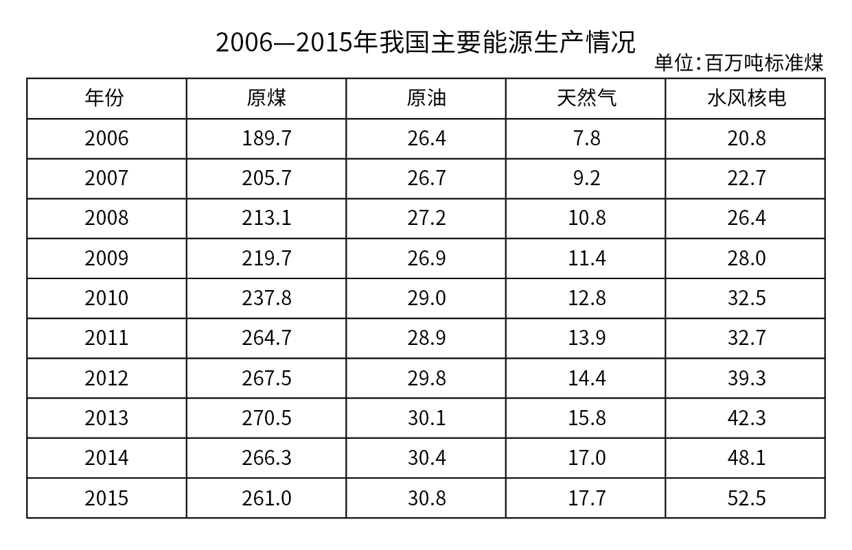
116. (2017江苏)2011~2015年我国主要能源生产总量年增加最少的年份是：
A. 2015年
B. 2014年
C. 2013年
D. 2012年

117. (2017江苏)【江苏真题】自2016年起，若我国水风核电生产量均按2006~2015年平均增速增长，则2025年我国水风核电产量将为：
A. 84.2百万吨标准煤
B. 85.8百万吨标准煤
C. 132.5百万吨标准煤
D. 143.6百万吨标准煤

118. (2017江苏)2015年我国非原煤主要能源产量之和占主要能源生产总量的比重与2005年相差（ ）。
A. 4.3个百分点
B. 5.3个百分点
C. 6.3个百分点
D. 7.3个百分点

119. (2017江苏)2006~2015年我国原煤产量年增长率超过10%的年份个数有：
A. 0个
B. 1个
C. 2个
D. 3个

120. (2017江苏)下列判断正确的是
A. 2005年我国单位GDP能耗为12.38万吨标准煤/亿元人民币
B. “十二五”时期，我国原煤产量比“十一五”时期增长超过30%
C. 2015年我国水风核电产量占主要能源生产总量的比重比上年有所提升
D. 2011~2015年我国原油、天然气和水风核电产量均逐年增加

2016年某市一次有关市民邻里关系的调查显示：在受访的951位市民中，“没有邻居”的有6位。“有邻居”的受访市民中，对邻居表示“了解”的占55.8%（“了解”分“很了解”和“部分了解”，占比分别为26.9%和28.9%），其余的表示“不了解”；对邻里关系表示“满意”的占88.4%（“满意”分“很满意”和“比较满意”，占比分别为20.1%和68.3%），“不满意”的占7.8%，其余不愿表态，其中，对邻里关系感到“满意”和“不满意”的主要原因分别见图1和图2。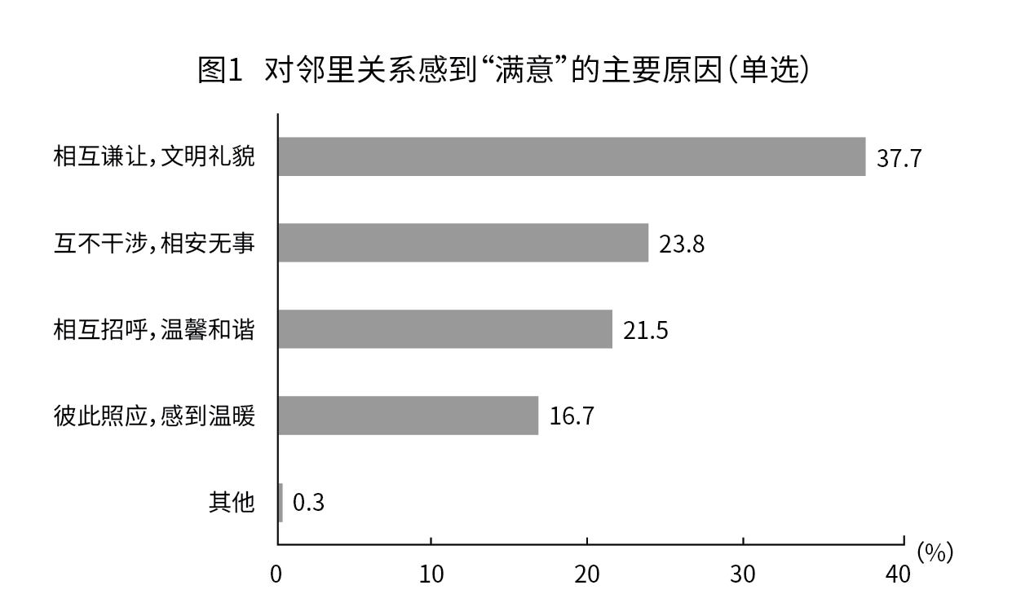
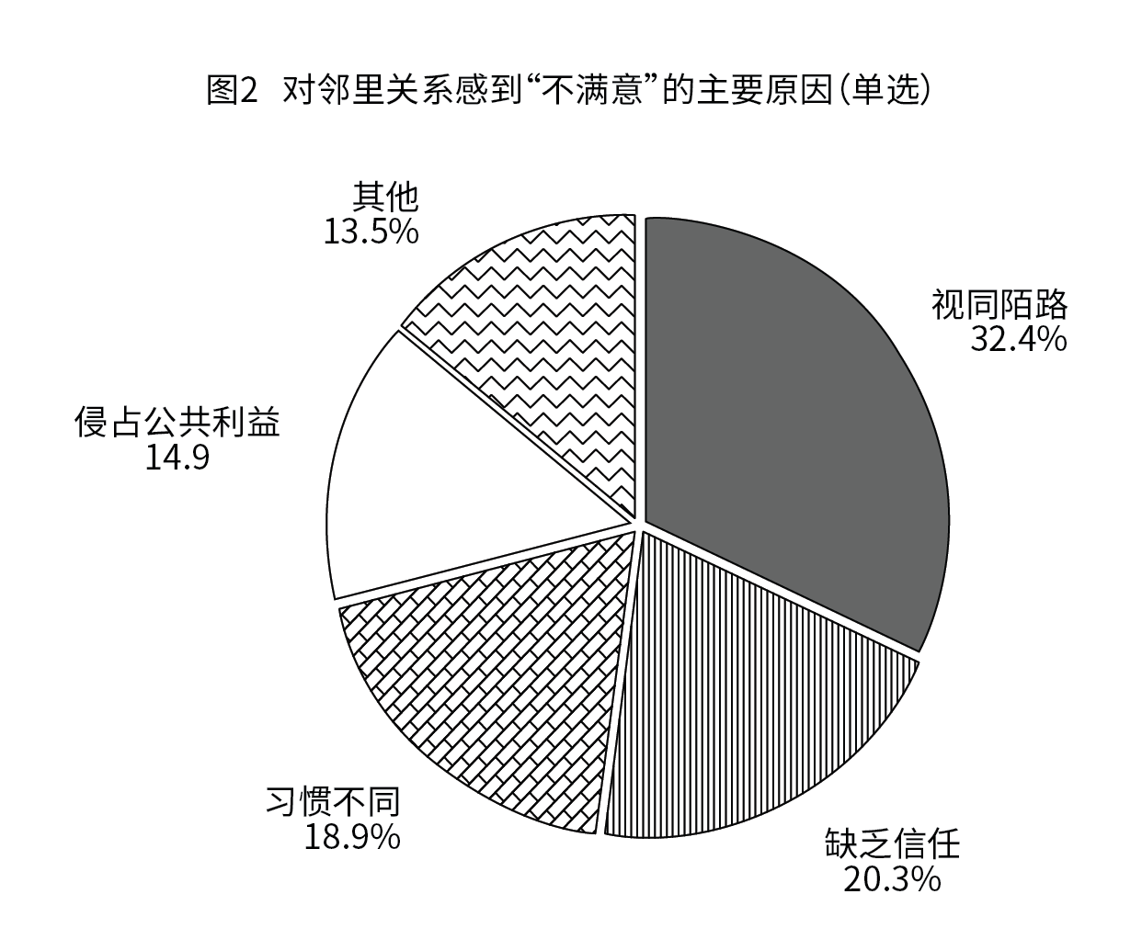
121. (2017江苏)受访市民中，'不了解”邻居的有：
A. 275人
B. 365人
C. 412人
D. 418人

122. (2017江苏)对邻居关系感到'不满意”的受访居民中，主要原因是'视同陌路”与'习惯不同”的占比相差：
A. 13.5个百分点
B. 15.7个百分点
C. 17.5个百分点
D. 18.9个百分点

123. (2017江苏)有邻居”的受访市民中，对邻里关系感到'很满意”和'比较满意”的相差：
A. 402人
B. 455人
C. 458人
D. 470人

124. (2017江苏)对邻里关系感到'满意”的受访市民中，主要原因为'相互谦让，文明礼貌”的受访市民是'彼此照应，感到温暖”受访市民数的：
A. 1.6倍
B. 1.8倍
C. 2.3倍
D. 3.1倍

125. (2017江苏)下列判断正确的是：
A. 有531位受访市民“了解”邻居
B. 超过20%的受访市民因感到与邻居“缺乏信任”而对邻里关系“不满意
C. 对邻里关系感到“很满意”的受访市民数不及“比较满意”市民数的三分之一
D. 对邻居表示“了解”的受访市民中，对邻里关系感到“很满意”的超过三分之一

2015年J省S市全社会研发经费投入占地区生产总值的比重为2.7%，比2010年提高了0.3个百分点。其中，规模以上工业企业研发经费投入占全社会研发经费投入的89%。规模以上工业企业中，建有独立研发机构的占38%，80%以上的大型企业建有独立研发机构。
2015年末 该市拥有高新技术企业3478家，人才总数由2010年末的146万人增加到2015年末的227万人。其中，高层次人才由2010年末的8万人增加到2015年末的18万人，每万名劳动者中研发人员由158人增加到175人。
2015年该市发明专利拥有量的90%来自于企业。2010~2015年S市发明专利申请量、授权量占全省专利申请量、授权量的比重，以及万人发明专利拥有量情况见下表。
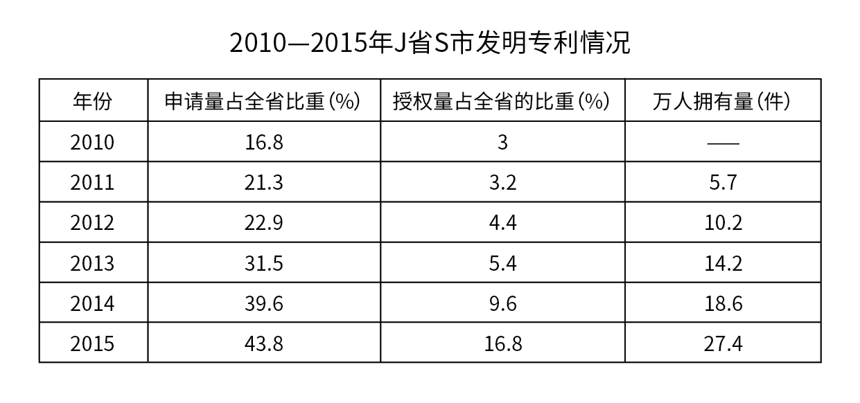
126. (2017江苏)2015年该市发明专利申请量占全省的比重比2010年提高了：
A. 22.5个百分点
B. 27.0个百分点
C. 32.1个百分点
D. 32.1个百分点

127. (2017江苏)【江苏真题】十二五”时期（2011~2015年），该市人才总数年平均增加人数是：
A. 13.6万人
B. 14.2万人
C. 15.6万人
D. 16.2万人

128. (2017江苏)2015年该市规模以上工业企业研发经费投入占地区生产总值的比重是：
A. 1.8%
B. 2.1%
C. 2.4%
D. 2.7%

129. (2017江苏)设2015年J省发明专利授权率（授权量占申请量之比）为a，则2015年S市发明专利授权率是（ ）。
A. 0.38a
B. 0.63a
C. 0.78a
D. 1.05a

130. (2017江苏)下列判断不正确的是（ ）。
A. 2015年该市万人发明专利拥有量中有24.7件来自企业
B. 2015年，该市大型企业中，没有独立研发机构的不到20%
C. “十二五”时期，该市发明专利申请量占全省的比重年增幅最大的年份是2015年
D. “十二五”时期末，该市高层次人才数占人才总数的比重比“十一五”时期末提高了2个百分点

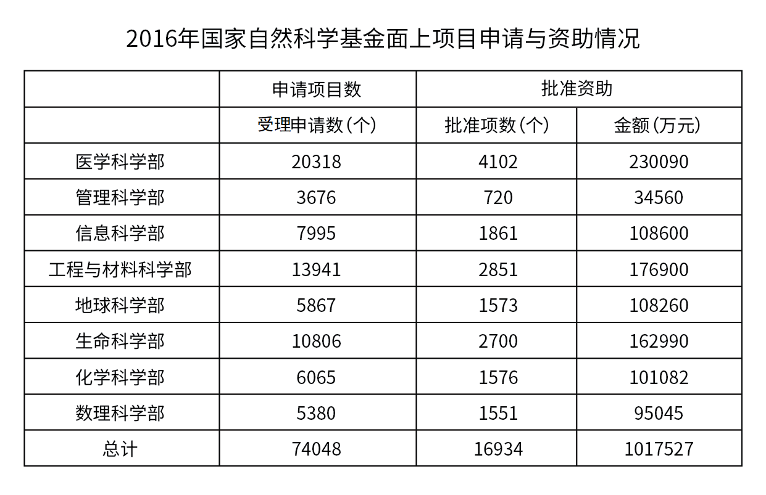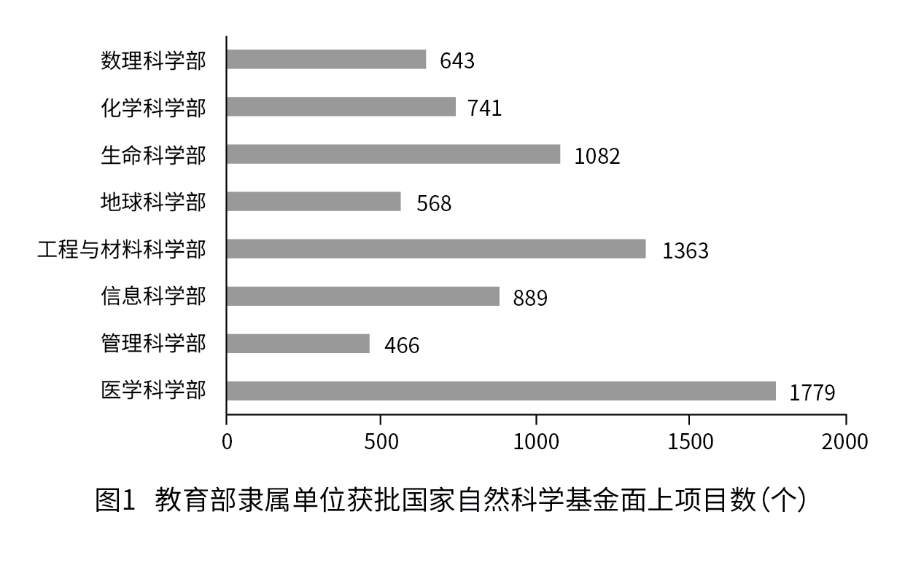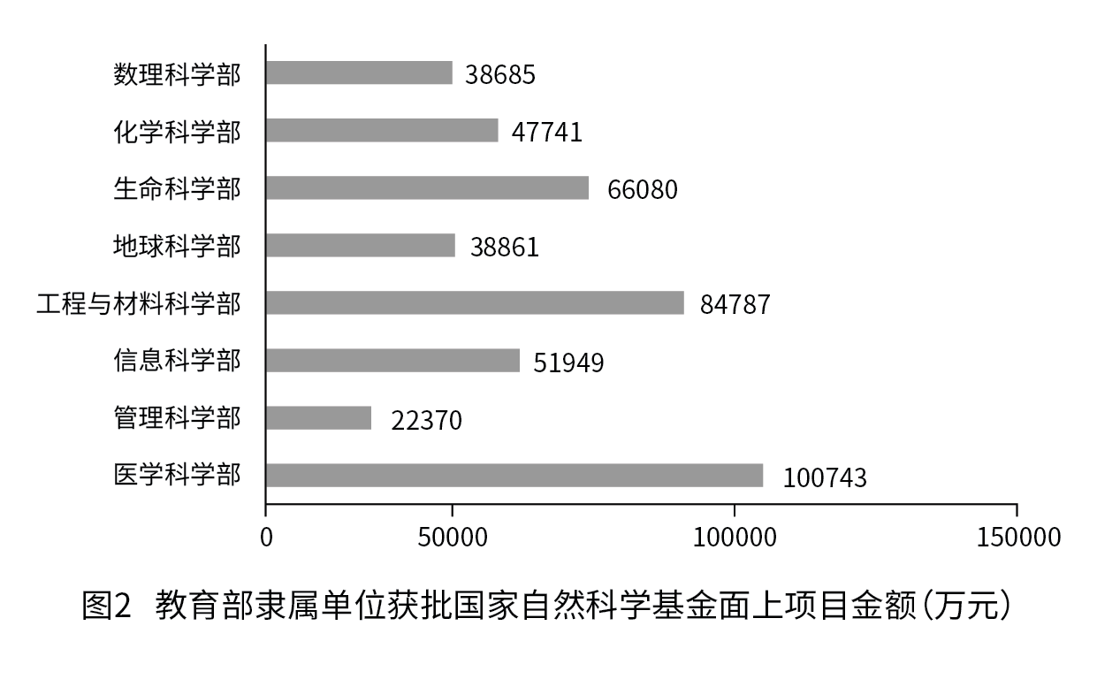
131. (2017江苏)2016年教育部隶属单位获批国家自然科学基金面上项目的总金额是（ ）。
A. 451216万元
B. 462158万元
C. 446354万元
D. 446893万元

132. (2017江苏)2016年国家自然科学基金资助中，医学科学部和生命科学部批准项目数之和占比是（ ）。
A. 46.6%
B. 40.2%
C. 33.5%
D. 25.7%

133. (2017江苏)2016年国家自然科学基金面上项目资助率最高的科学部是（ ）。
A. 地球科学部
B. 数理科学部
C. 管理科学部
D. 化学科学部

134. (2017江苏)在8个科学部中，教育部隶属单位2016年获取国家自然科学基金面上项目数占本科学部全部批准项目数之比超过50%的科学部个数有（ ）。
A. 4个
B. 3个
C. 2个
D. 1个

135. (2017江苏)下列说法不正确的是（ ）。
A. 2016年国家自然科学基金面上项目中，信息科学部的批准资助金额占资助总金额的10.7%
B. 2016年国家自然科学基金面上项目受理申请项目数最多的科学部批准项目数也最多
C. 2016年教育部隶属单位获取国家自然科学基金面上项目的总项数是6531个
D. 2016年国家自然科学基金面上项目的平均资助金额约是60万元

参考答案与解析
第一部分 客观题
一、单选题
第1题
【知识点】 习思想
【答案】 D
【解析】 本题考查文化常识。十八大以来，习近平总书记在多个场合谈到中国传统文化，表达了自己对传统文化、传统思想价值体系的认同与尊崇。文化自信具有鲜明的民族特色和价值色彩，是一个民族、一个国家以及一个政党对自身文化传统的深刻认知和高度自觉，是对自身文化身份和价值的充分肯定和积极践行，是对其文化生命力和影响力所持有的坚定信心。①②③④都是对文化自信的正确理解。因此本题选D。
【来源】 2017年江苏公务员考试《行测》真题（A卷）第1题,2017年江苏公务员考试《行测》真题（B卷）第9题,2017年江苏公务员考试《行测》真题（C卷）第6题

第2题
【知识点】 经济常识（其它）
【答案】 C
【解析】 本题考查经济常识。
A项，不当选，根据联合国大会1946年1月24日通过的第11（I）号决议规定，秘书长的任期为五年，期满后可以连任五年。
B项，不当选，根据联合国惯例，联合国秘书长的人选每十年由各大洲轮换一次。
C项，当选，根据联合国惯例，联合国秘书长的候选人不得来自五大常任理事国，即不得来自中国、美国、俄罗斯、法国和英国。
D项，不当选，根据《联合国宪章》规定，秘书长应由安理会提名，经大会以到会及投票的会员国多数表决任命，采用秘密投票的方式。
因此本题选C。
【来源】 2017年江苏公务员考试《行测》真题（A卷）第2题,2017年江苏公务员考试《行测》真题（B卷）第10题

第3题
【知识点】 人文地理
【答案】 D
【解析】 本题考查地理常识。
海绵城市，是新一代城市雨洪管理概念，是指城市在适应环境变化和应对雨水带来的自然灾害等方面具有良好的“弹性”，也可称之为“水弹性城市”。建设海绵城市就要有“海绵体”。“城市海绵体”既包括河、湖、池塘等水系，也包括绿地、花园、可渗透路面这样的城市配套设施。雨水通过这些“海绵体”下渗、滞蓄、净化、回用，最后剩余部分通过管网、泵站外排，从而有效提高城市排水系统的功效，缓减城市内涝的压力。《国务院办公厅关于推进海绵城市建设的指导意见》中指出：推进海绵型道路与广场建设，在非机动车道、人行道、停车场、广场等扩大使用透水铺装，推行道路与广场雨水的收集、净化和利用，减轻对市政排水系统的压力。
海绵城市是指城市在适应环境变化和应对雨水带来的自然灾害等方面具有良好的“弹性”，也可称之为“水弹性城市”。加强城市防洪与调蓄设施建设是建设海绵城市的举措。
因此本题选D。
【来源】 2017年江苏公务员考试《行测》真题（A卷）第3题

第4题
【知识点】 人文常识（其它）
【答案】 C
【解析】 本题考查人文常识。
A项，不当选，出自《元史·列传六十二·张养浩传》，意思是：（张养浩）一直住在官府，晚上向天祷告，白天出去救济灾民，从来没有丝毫懈怠。体现的是领导者心系百姓的工作作风。
B项，不当选，出自《论语·为政》，意思是：（孔子说）国君以道德教化来治理政事，就会像北极星那样，自己居于一定的方位，而群星都会环绕在它的周围。体现的是儒家以德治国的基本原则。
C项，当选，“其身正，不令而行；其身不正，虽令不从”出自《论语·子路》，意思是：自我品行端正了，即使不发布命令，老百姓也会去实行；若自身不端正，即使发布命令，老百姓也不会服从。体现的是领导者的榜样效应。
D项，不当选，出自《孟子·梁惠王下》，意思是：执政者如果以民众的快乐为快乐，民众就会为执政者的快乐而快乐；如果把民众的忧苦当作自己的忧苦，民众也会为执政者的忧苦而忧苦。体现的是领导者与民同乐的民本思想。
因此本题选C。
【来源】 2017年江苏公务员考试《行测》真题（A卷）第4题,2017年江苏公务员考试《行测》真题（B卷）第4题,2017年江苏公务员考试《行测》真题（C卷）第15题

第5题
【知识点】 人文常识（其它）
【答案】 B
【解析】 本题考查人文常识。
A项，不当选，“道法自然”出自《老子》，意为万物运行的法则都是遵循客观自然规律的，属于老子的观点。
B项，当选，“兼相爱、交相利”出自《墨子》，意为爱是相互的，利也是相互的。兼爱、非攻、尚贤、节用是墨子的核心思想。
C项，不当选，“夫子之道，忠恕而已矣”出自《论语》，意为老师说的道理，就是尽心为人和推己及人，属于孔子的观点。
D项，不当选，“阴阳者，天地之道也”出自《黄帝内经》，意为阴阳是一切事物的纲纪和起源，属于传统中医的观点。
因此本题选B。
【来源】 2017年江苏公务员考试《行测》真题（A卷）第5题,2017年江苏公务员考试《行测》真题（B卷）第5题,2017年江苏公务员考试《行测》真题（C卷）第17题

第6题
【知识点】 世界史
【答案】 A
【解析】 本题考查历史常识。由“滑铁卢”可知题干涉及的“伟人”为拿破仑，“我的民法典”指的是拿破仑在其统治时期制定的《拿破仑法典》，又称《法国民法典》。1804年公布施行的《法国民法典》是人类历史上第一部真正意义上的资产阶级民法典，是世界法制史上的一个里程碑。因此本题选A。
【来源】 2017年江苏公务员考试《行测》真题（A卷）第6题,2017年江苏公务员考试《行测》真题（B卷）第1题,2017年江苏公务员考试《行测》真题（C卷）第2题

第7题
【知识点】 其他法
【答案】 A
【解析】 本题考查法律常识。
A项，当选，《中华人民共和国居民身份证法》第9条规定，香港同胞、澳门同胞、台湾同胞迁入内地定居的，华侨回国定居的，以及外国人、无国籍人在中华人民共和国境内定居并被批准加入或者恢复中华人民共和国国籍的，在办理常住户口登记时，应当依照本法规定申请领取居民身份证。台商到大陆定居，可以领取居民身份证。
B项，不当选，《中华人民共和国居民身份证法》第14条规定，进行常住户口登记项目变更，公民应当出示居民身份证证明身份。
C项，不当选，丙遗失了居民身份证，可办理户籍证明来证明身份并乘坐火车，符合铁路客户服务中心的规定。
D项，不当选，《中华人民共和国居民身份证法》第15条规定，在火车站、长途汽车站、港口、码头、机场或者在重大活动期间设区的市级人民政府规定的场所，人民警察经出示执法证件，可以查验居民身份证。丁在码头候船遇警察查验身份时，应向警察出示居民身份证。
因此本题选A。
【来源】 2017年江苏公务员考试《行测》真题（A卷）第7题,2017年江苏公务员考试《行测》真题（B卷）第16题,2017年江苏公务员考试《行测》真题（C卷）第11题

第8题
【知识点】 法理学
【答案】 C
【解析】 本题考查法律常识。A项，不当选，“每一个人都不可能成为自己事务的法官”是一项旨在保证公正裁判的法律正当程序原则，最大限度地保障裁判者的中立。回避是指司法人员由于对案件有利害关系而不参加该案的侦察、审判等活动，也是为了保证裁判结果的公平。B项，不当选，“法律只帮助警醒的人，而不帮助惫懒的人”是指法律是被动实施的，要求权利人自己主动行使权利。诉讼时效是指权利人在法定的时效内不行使权利，当时效期间届满时，法院对该权利不再予以保护，义务人获得诉讼时效抗辩权。C项，当选，“存疑不能认定，疑点利益归于被告”是指在审理案件时如果对证据存疑或者遇到无法查清的事实，依照有利于被告的原则判决，即疑罪从无。罪刑法定是指法律明文规定为犯罪行为的，依照法律定罪处刑；法律没有明文规定为犯罪行为的，不得定罪处刑。二者对应不正确。D项，不当选，“如为他人制定法律，应将同一法律应用于自身”是指制定法律时也要把自己考虑进去，平等对待每一个人。法律面前人人平等是指法律确认和保护公民在享有权利和承担义务上的平等地位，不允许任何人有超越法律的特权。因此本题选C。

【来源】 2017年江苏公务员考试《行测》真题（A卷）第8题

第9题
【知识点】 人文常识（其它）
【答案】 D
【解析】 本题考查人文常识。
A项，不当选，出自杜甫的《茅屋为秋风所破歌》，描写的是成都秋季的景象。台风一般发生在夏季的沿海地区。
B项，不当选，出自李贺的《雁门太守行》，此处“黑云”是乌云，形容敌军兵临城下的紧张气氛和危急形势。卷云比较薄且透光良好，色泽洁白并具有冰晶的亮泽。
C项，不当选，出自杜牧的《清明》，描写的是清明时节的景象，时间是每年的四月份。江南梅雨期是指每年6月中旬到7月上、中旬，我国长江中下游区域内出现的连续阴雨天气。此时又值江南梅子黄熟之时，故亦称“梅雨”或“黄梅雨”。
D项，当选，“忽如一夜春风来，千树万树梨花开”出自岑参的《白雪歌送武判官归京》，描写的是北方的雪景。
因此本题选D。
【来源】 2017年江苏公务员考试《行测》真题（A卷）第9题

第10题
【知识点】 世界地理
【答案】 A
【解析】 本题考查地理常识。A项，当选，俄罗斯是世界上面积最大的国家，北临北冰洋，并不是内陆国家。世界上面积最大的内陆国家是哈萨克斯坦。B项，不当选，亚洲是七大洲中面积最大、人口最多的一个洲，总面积4400万平方公里，占全球陆地总面积的29.4%，人口总数占世界总人口的60%以上。C项，不当选，澳大利亚大陆领土面积769万平方公里，四面环海，是最小的大陆，也是只有一个国家的大陆。D项，不当选，南极洲位于地球最南端，四周被太平洋、印度洋和大西洋包围，全境平均海拔2350米，是世界上平均海拔最高的洲。北冰洋位于地球的最北端，以北极圈为中心被亚欧大陆和北美大陆环抱，是世界上最小的大洋。因此本题选A。

【来源】 2017年江苏公务员考试《行测》真题（A卷）第10题,2017年江苏公务员考试《行测》真题（B卷）第2题,2017年江苏公务员考试《行测》真题（C卷）第12题,2022年辽宁省辽阳市事业单位招聘考试《职业能力倾向测验》第14题

第11题
【知识点】 人文常识（其它）
【答案】 D
【解析】 本题考查人文常识。
A项，不当选，“三十功名尘与土，八千里路云和月”出自岳飞的《满江红·怒发冲冠》。
B项，不当选，“人生自古谁无死，留取丹心照汗青”出自文天祥的《过零丁洋》。
C项，不当选，“三顾频烦天下计，两朝开济老臣心”出自杜甫的《蜀相》。其中“老臣”指的是诸葛亮。
D项，当选，“恸哭六军俱缟素，冲冠一怒为红颜”出自明末清初诗人吴伟业的《圆圆曲》，写于1651年顺治八年辛卯初，涉及人物应为吴三桂，而非唐玄宗。
因此本题选D。
【来源】 2017年江苏公务员考试《行测》真题（A卷）第11题

第12题
【知识点】 中国近现代史
【答案】 C
【解析】 本题考查历史常识。①延安精神于1942年12月在延安提出；②西柏坡精神于1949年3月在七届二中全会上提出；③井冈山精神诞生于1927年土地革命时期；④古田会议，是中国工农红军第四军在1929年12月28日至29日在福建省上杭县古田村召开的第九次党的代表大会。即红军第四军第九次党代表大会，因会议在福建省上杭县古田村召开，史称“古田会议”。正确顺序为③④①②。因此本题选C。
【来源】 2017年江苏公务员考试《行测》真题（A卷）第12题,2017年江苏公务员考试《行测》真题（B卷）第15题,2017年江苏公务员考试《行测》真题（C卷）第18题

第13题
【知识点】 科技常识其它
【答案】 C
【解析】 本题考查化学常识。粉尘爆炸是指可燃性粉尘在狭窄的空间遇到明火或高温，火焰瞬间传播于整个混合粉尘空间，化学反应速度极快，同时释放大量的热，形成很高的温度和很大的压力从而爆炸的现象。①③④属于粉尘爆炸的条件。②：天气持续高温会造成环境干燥、整体环境温度持续较高，容易诱发粉尘爆炸，但并不是粉尘爆炸的条件。故选C。
【来源】 2017年江苏公务员考试《行测》真题（A卷）第13题,2017年江苏公务员考试《行测》真题（B卷）第13题,2017年江苏公务员考试《行测》真题（C卷）第13题

第14题
【知识点】 人文常识（其它）
【答案】 D
【解析】 本题考查人文常识。
A项，不当选，算盘是中国传统的计算工具，由春秋时期的“算筹”逐渐演变而来，到北宋时期算盘已被普遍使用，是世界上最早的计算工具之一。
B项，不当选，用算盘计算需要脑、眼、手互相配合，能够锻炼人的思维和协调能力。
C项，不当选，传统算盘为上档两珠下档五珠，上档一颗珠代表“5”，下档一颗珠代表“1”，采取十进制的计数法，有详细的计算口诀。
D项，当选，算盘除了进行加减乘除四则运算之外，还可以进行开方和乘方运算。
因此本题选D。
【来源】 2017年江苏公务员考试《行测》真题（A卷）第14题,2017年江苏公务员考试《行测》真题（C卷）第1题

第15题
【知识点】 物理常识
【答案】 A
【解析】 本题考查物理常识。
A项，当选，汽车后视镜是利用光的反射原理成像，同时汽车后视镜是凸面镜，对光有发散作用，能够扩大视野，方便驾驶员观察后方车辆的情况。光的折射是指光从一种透明介质斜射入另一种透明介质时，传播方向发生变化的现象。二者对应错误。
B项，不当选，路灯发出的光不是单一光源，不同波长（颜色）的光折射角不同。当雨夜路灯的灯光沿着一定角度射入空气中的水滴时，就会引起比较复杂的由折射和反射共同造成的色散现象，即雨夜路灯出现了一圈圈的光环。
C项，不当选，立体眼镜的左眼和右眼分别装有横偏振片和纵偏振片，横偏振光只能通过横偏振片，纵偏振光只能通过纵偏振片。这样就保证了左边相机拍摄的东西只能进入左眼，右边相机拍摄到的东西只能进入右眼，在视觉中形成立体的画面。
D项，不当选，红眼是由于闪光灯的闪光轴与镜头的光轴距离过近，当闪光灯的闪光透过瞳孔照在眼底时，密密麻麻的微细血管在灯光照射下显现出鲜艳的红色反射回来，在眼睛上形成“红点”的光学现象。
因此本题选A。
【来源】 2017年江苏公务员考试《行测》真题（A卷）第15题,2017年江苏公务员考试《行测》真题（B卷）第14题,2017年江苏公务员考试《行测》真题（C卷）第14题

第16题
【知识点】 经济常识（其它）
【答案】 C
【解析】 本题考查经济常识。A项、B项、D项符合国情社情。C项，错误，2001年加入世贸组织以来，中国一直奉行互利共赢的开放战略，构建广泛的利益共同体，积极参与全球经济治理和公共产品供给，中国在参与国际经济事务当中一个最鲜明的变化是中国从过去一个国际规则的被动接受者，或者国际公共产品的使用者成为国际规则制定者和提供者，但没有绝对的话语权。因此本题选C。
【来源】 2017年江苏公务员考试《行测》真题（A卷）第16题,2017年江苏公务员考试《行测》真题（B卷）第11题,2017年江苏公务员考试《行测》真题（C卷）第7题

第17题
【知识点】 经济常识（其它）
【答案】 A
【解析】 本题考查经济常识。A项，正确，供给与需求相互影响相互制约，如果商家能够精准掌握消费者需求，生产出满足消费者偏好的产品，那么就可以占据较大的市场份额，从而形成卖方市场，使产品成为畅销产品。B项，错误，市场细分，是指按照消费者的需求，把总体市场划分成若干具有共同特征的细分市场，处于同一细分市场的消费者群体被称为目标消费群体，例如题干中的老年人消费群体市场细分有利于选择目标市场和制定市场营销策略，有利于集中人力、物力投入目标市场等，但是因为针对每个不同的市场要有不同的产品线、不同的宣传营销方式等，市场细分会导致企业的生产成本上升。C项，错误，对于两种物品，如果一种物品价格的上升引起另一种物品需求的增加，则这两种物品被称为替代品，换言之，这两种物品具有相同或相似功能装有放大镜的指甲钳的功能依然是修剪指甲，与剪刀的功能并不相同，所以不是剪刀的替代品。D项，错误，使用价值是能满足人们某种需要的商品的效用，如衣服能御寒。指甲钳装上放大镜，方便老年人使用，但其本质依然是指甲钳，功能是修剪指甲，使用价值并没有发生转变。因此本题选A。
【来源】 2017年江苏公务员考试《行测》真题（A卷）第17题,2017年江苏公务员考试《行测》真题（C卷）第8题

第18题
【知识点】 人文常识（其它）
【答案】 D
【解析】 本题考查人文常识。
A项，错误，该句出自汉乐府《上邪》，这是一首感情强烈、气势奔放的爱情诗 诗中女子为了表达她对情人忠贞不渝的感情，指天发誓，指地为证，要永远和情人相亲相爱。
B项，错误，该句出自金元之际著名文学家元好问的《摸鱼儿 · 雁丘词》，这首咏物词是词人为“雁殉情而死”所感动而作的，全词紧紧围绕“情”字，以雁拟人，谱写了一曲凄恻动人的爱情悲歌 。
C项，错误，该句出自唐代诗人元稹的《离思》五首（其四），离思五首是一组悼亡绝句诗人运用“索物以托情”的比兴手法，以精警的词句赞美了夫妻之间的恩爱，表达了诗人对亡妻韦丛忠贞不渝的爱情和刻骨的思念 。
D项，正确，该句出自唐代诗人王维的相思，这是一首借咏物而寄相思的五绝诗， 此诗有的版本名为江上赠李龟年，可见为怀念友人之作。
因此本题选D。
【来源】 2017年江苏公务员考试《行测》真题（A卷）第18题,2017年江苏公务员考试《行测》真题（B卷）第6题,2017年江苏公务员考试《行测》真题（C卷）第5题

第19题
【知识点】 人文常识（其它）
【答案】 D
【解析】 本题考查人文常识。
A项，正确，五禽戏是中国传统导引养生的一个重要方法，其创编者是华佗。
B项，正确，五禽戏能治病养生，强壮身体现代医学研究也证明，作为一种医疗体操，五禽戏不仅使人体的肌肉和关节得以舒展，而且有益于提高心肺功能，改善心肌供氧量，提高心肌排血力，促进组织器官的正常发育 。
C项，正确，五禽戏是通过模仿虎、鹿、熊、猿、鸟（鹤）五种动物的动作，以保健强身的一种气功功法。
D 项，错误，2006年华佗五禽戏被人民政府批准为省级非物质文化遗产项目，2011年又被国务院命名为第三批国家级非物质文化遗产项目。物质文化遗产为历史文物、历史建筑、人类文化遗址等有形的、有实体的文化遗产，五禽戏不符合。
因此本题选D。
【来源】 2017年江苏公务员考试《行测》真题（A卷）第19题,2017年江苏公务员考试《行测》真题（B卷）第7题,2017年江苏公务员考试《行测》真题（C卷）第3题

第20题
【知识点】 人文常识（其它）
【答案】 B
【解析】 本题考查心理学常识。
心理防御机制中的“合理化”有三种表现，包括：甜柠檬心理、酸葡萄心理、推诿心理。
A项，不当选，小朱上班途中发现钱包被盗，笑着说破财免灾，是心理防御中的“甜柠檬”心理，是指企图说服自己和别人，自己所做成或拥有的已是最佳的抉择。
B项，当选，“合理化”是指当个体的动机未能实现或行为不能符合社会规范时，尽量搜集一些合乎自己内心需要的理由，给自己一个合理的解释，以掩饰自己的过失，减免焦虑的痛苦和维护自尊免受伤害。B项小邢的请求被同事拒绝，认为同事肯定有自己的难处，是对同事的体谅，不属于心理防御。
C项，不当选，小范竞争上岗未能如愿，心想这个辛苦的岗位不干也罢，是心理防御中的“酸葡萄”心理，当自己所追求的东西因自己能力不够而无法取得时，就加以贬抑和打击。
D项，不当选，小马因工作失误受到批评，感觉领导在利用职权公报私仇，是心理防御中的“推诿”心理，将个人的缺点或失败，推诿于其他理由，找人承担其过错。
因此本题选B。
【来源】 2017年江苏公务员考试《行测》真题（A卷）第20题,2017年江苏公务员考试《行测》真题（B卷）第8题,2017年江苏公务员考试《行测》真题（C卷）第4题

第21题
【知识点】 下文推断
【答案】 C
【解析】 下文推断题。通读文段，重点看文段最后一层内容。
文中首先提出规则是法治的应用之义。接下来指出“国家法律和党内法规体系”是最重要的规则，最后再次提及要形成完备的法律规范体系和完善的党内法规体系。由此可见文中重点论述的话题就是“国家法律和党内法规体系”，根据话题一致原则，下文也会围绕这一话题进行展开论述。对比选项，C项正确，与文段话题一致，同时“衔接和协调”是对这一话题的延伸。
A项，B项，均没有提及这一核心话题，排除A、B。
D项，只提及了健全党内法规，没有提及国家法律体系，话题不完整，排除D。
因此本题选C。
【来源】 2017年江苏公务员考试《行测》真题（A卷）第21题,2017年江苏公务员考试《行测》真题（B卷）第21题,2017年江苏公务员考试《行测》真题（C卷）第21题

第22题
【知识点】 主旨概括
【答案】 A
【解析】 主旨概括题。找主旨句，对比选项。
文段为分总结构，背景铺垫——提出观点。文段首句介绍背景，指出市场经济活动中人们面临的是陌生空间。递进之后为文段重点，指出市场经济中的陌生关系更为复杂。对比选项，A项正确，是对主旨句的同义替换。B、C、D三项均未体现“陌生关系”这一主体。排除BCD。
因此本题选A。
【来源】 专项模考-言语（三）第10题,2017年江苏公务员考试《行测》真题（A卷）第22题,2017年江苏公务员考试《行测》真题（B卷）第23题

第23题
【知识点】 主旨概括
【答案】 C
【解析】 主旨概括题。找主旨句，对比选项。
文段为分总结构，引出话题——提出观点。文中首先引出话题，指出文字是人类的一大发明。紧接着文中用“则”表示转折，重点在“则”之后，通过和语言出现在人类史上的作用做对比，得出了作者的核心观点，即文字的发明对人类的发展至关重要。C项正确，是对主旨句的精简压缩。
A项“不是同时出现”对应的是话题引入部分，偏离主旨。排除A。
BD两项均属于部分内容，从不同角度论述文字对人类进步的作用，都是不全面的表达，排除。
因此本题选C。
【来源】 2017年江苏公务员考试《行测》真题（A卷）第23题,2017年江苏公务员考试《行测》真题（C卷）第31题

第24题
【知识点】 语句理解
【答案】 B
【解析】 词句理解题。通读文段，定位原文，关注词语小语境。
“远水解不了近渴”是在文段尾句出现，关注小语境，指前面所提出治理食品安全问题的对策是存在问题的，“远水解不了近渴”，指法治的建立和机制的完善并非短时间就能实现的，这一对策不能及时的治理当下出现的食品安全问题。对比选项，B项正确，体现出该对策在时间上的滞后性不能及时解决食品安全问题。
A项，文中“远水解不了近渴”特指的是前文提及的某类治理方案，即法律和机制的建设不是短时间能实现的这一问题。只是对特定治理方案的否定，而并非是对整个“食品安全问题”作出的否定，不能得出短时间内无法真正解决食品安全问题，排除A。
C项，“难度极大”无中生有，排除C。
D项，“远水解不了近渴”并非指要做好长期准备，而是指前文提及的方案存在问题。排除D。
因此本题选B。
【来源】 2017年江苏公务员考试《行测》真题（A卷）第24题,2017年江苏公务员考试《行测》真题（B卷）第35题,2017年江苏公务员考试《行测》真题（C卷）第33题,专项模考-言语（二）第22题

第25题
【知识点】 细节理解
【答案】 D
【解析】 细节理解题。
A项，定位原文“其中有大约5%~10%会发展成结核病”，可知由绝大多数人感染结核菌后是不发病的。符合文意，排除A。
B项，定位原文尾句可知身体虚弱着患病风险较高。排除B。
C项，定位原文首句“可侵及许多脏器”，可知该项符合文意，排除C。
D项，定位原文“世界上约有1/3的人口感染了结核菌，其中有大约5%~10%会发展成结核病”，可知由很多人携带细菌但是没有染病。故该项不符合文意。
因此本题选D。
【来源】 专项模考-言语（四）第7题,真题模考第七季第41题,2017年江苏公务员考试《行测》真题（A卷）第25题,2017年江苏公务员考试《行测》真题（B卷）第34题,专项模考-言语（四）第16题

第26题
【知识点】 主旨概括
【答案】 D
【解析】 主旨概括题。找主旨句，对比选项。
文段为分总分结构，话题引入—核心观点—原因推断。文段首先以桥梁开放引出后文论述的重点内容，“然而”转折之后为核心观点，是文段的主旨句，指出多数网络系统是不开放的。紧接着论述其不开放的原因。根据主旨句，对比选项，可知D项正确，是对主旨句的同义替换，论述了网络系统的不开放，其中“合理性”可以由后文原因部分推得。
A项“桥梁”为话题引入部分内容，偏离主旨。排除A。
B项，文段主要介绍的是网络系统的不开放，并非是对“桥梁和网络”进行对比，“桥梁”并非文段主体内容，概括不准确，排除B。
C项，“存储功能及其基本特点”为原因推断部分的内容，偏离主旨。排除C。
因此本题选D。
【来源】 1.22今日作业-言语理解与表达第18题,真题模考第七季第42题,2017年江苏公务员考试《行测》真题（A卷）第26题,2017年江苏公务员考试《行测》真题（B卷）第22题,5.14今日作业-言语理解与表达第18题,08.06今日作业-言语理解与表达第18题

第27题
【知识点】 细节理解
【答案】 C
【解析】 细节理解题。通读文段，定位原文。
文中主要讲了中国媒体与公众因译者不能再现文学作品中原汁原味的中国元素而心存介怀，转折之后，体现出作者的感情倾向，即文学之间具有通约性，即使未能原汁原味呈现中国元素也可以抵达文学的人性殿堂。由此可知C项“能否保留纯正中国元素”并非是翻译质量的关键。该项表述与原文矛盾，C项表述不准确。
A项，文中提及会因为焦虑对译者的翻译心存芥蒂，由此可知会影响到对译者资质的考量。A项表述与原文相符。
B项、D项，定位原文尾句，可知这两项表述与原文相符。
因此本题选C。
【来源】 2017年江苏公务员考试《行测》真题（A卷）第27题,2017年江苏公务员考试《行测》真题（B卷）第28题

第28题
【知识点】 细节理解
【答案】 B
【解析】 细节理解题。通读文段，定位原文。
A项，定位原文首句“城市移民化潮流”，可知农民向城市的流动已成为大趋势。A项表述正确。
B项，“城乡二元结构已经解体”在文中并没有出现，无中生有。B项表述有误。
C项，定位原文“乡村地区与移民城市的发展紧密联系在一起”，可知城乡发展息息相关，C项表述正确。
D项，定位原文尾句移民潮引发了农村的重大变迁，D项表述正确。
因此本题选B。
【来源】 2017年江苏公务员考试《行测》真题（A卷）第28题,2017年江苏公务员考试《行测》真题（B卷）第30题

第29题
【知识点】 意图判断
【答案】 D
【解析】 意图判断题。先找主旨句，再结合语境和选项分析有无引申含义。
文段为总分结构，提出观点—解释说明。文段首句提出观点，晨练未必人人适合。后文围绕首句进行解释说明。对应选项D项正确，是对主旨句的同义替换。
A项“总体上弊大于利”文段未提及，无中生有。排除A。
文段中“6点至8点”这一时间段的介绍为解释说明部分，偏离主旨。排除B。
“剧烈运动”也为解释说明部分，偏离主旨，排除C。
因此本题选D。
【来源】 专项模考言语（一）第21题,专项模考-言语（一）第21题,真题模考第七季第43题,2017年江苏公务员考试《行测》真题（A卷）第29题,2017年江苏公务员考试《行测》真题（B卷）第25题,2017年江苏公务员考试《行测》真题（C卷）第22题,专项模考-言语（一）第21题

第30题
【知识点】 主旨概括
【答案】 D
【解析】 主旨概括题。找主旨句，对比选项。
文段为分总结构，背景铺垫——提出问题——给出对策。文段以经济学家的观点展开论述，首先交代中国是全球经济发动机的背景，后提出问题“这种模式不可持续”，最后一句话给出对策，即中国必须转变增长模式。对策句为文段主旨，对比选项D项正确，是对主旨句的同义替换。
A项，“中国带动全球经济发展”为背景阐述部分，偏离主旨。排除A。B项为问题提出部分，并非文段主旨。排除B。C项，“惠及非洲和拉丁美洲”为背景阐述部分，偏离主旨。排除C。
因此本题选D。
【来源】 专项模考-言语（三）第11题,2017年江苏公务员考试《行测》真题（A卷）第30题,2017年江苏公务员考试《行测》真题（B卷）第26题

第31题
【知识点】 细节理解
【答案】 B
【解析】 细节理解题。通读文段，定位原文。
A项，定位原文第二句和最后一句，“胡乱猜想的空间”“后来已被曝出是某些奶粉企业为陷害竞争对手而编造的”可知很多说法不符合事实。A项表述准确。
B项，定位原文第三句话，转折之后对形成原因进行排除，可知现代医学对儿童性早熟原因已经开始研究，只不过未找到造成的原因。B项偷换时态，表述不准确。
C项，定位原文“所有检测过的奶粉中的雌激素含量，比母乳中的雌激素含量还要低”可知母乳中的雌激素比奶粉要高。C项表述准确。
D项，定位原文第三句话“科学理论和实践都显示，植物激素不会是原因”，由此可知植物激素不会导致性早熟已被证明。D项表述准确。
因此本题选B。
【来源】 2017年江苏公务员考试《行测》真题（A卷）第31题

第32题
【知识点】 语句排序
【答案】 B
【解析】 语句排序题。大胆猜测，小心验证。
判断首句，④句为观点的概括，①句是对观点句的具体解释，同时④句中“自古以来”要比①句中“西汉时期”范围更广，时间跨度更大，由此再次确定①句是对④句核心话题的具体展开论述。故①在④之后，不做句首。排除A、D。
对比B、C两项，⑤句“这两个戏剧情节”指的是③②两句的内容，①句并非是戏剧情节，故③②⑤，排除C。
验证B项，语句通顺。因此本题选B。
【来源】 2017年江苏公务员考试《行测》真题（A卷）第32题,2017年江苏公务员考试《行测》真题（B卷）第29题,2017年江苏公务员考试《行测》真题（C卷）第35题,专项模考-言语（四）第17题

第33题
【知识点】 意图判断
【答案】 B
【解析】 意图判断题。先找主旨句，再结合语境和选项分析有无引申含义。
文段为分总分结构，引出话题—核心观点—解释说明。文段首先通过研究，引出文段论述的话联网与记忆这两个核心话题。接下来通过“但是”转折，得出作者的核心观点，互联网作为记忆资源知道的更多，提取更快。后文对这一观点进一步解释说明。根据主旨句，对比选项，B项是对主旨的合理引申。
A项“近于亲友伴侣”无中生有，排除A。
C项，未提及云端和人们记忆之间的关系，偏离主旨。排除C。
D项“不再认为记忆重要”无中生有，排除D。
因此本题选B。
【来源】 2017年江苏公务员考试《行测》真题（A卷）第33题,2017年江苏公务员考试《行测》真题（B卷）第24题,2017年江苏公务员考试《行测》真题（C卷）第29题

第34题
【知识点】 细节理解
【答案】 C
【解析】 细节理解题。通读文段，定位原文。
题目中是针对“影响居民签约家庭医生最重要的因素”进行提问，根据这一问题定位原文，“更为重要的是……家庭医生的质量和水平如何，则显得尤为重要”由此可知，影响居民签阅家庭医生最重要的因素是能否提供高质量的医疗服务。C项正确。
A项，“数量”并非重要的因素，排除A。
B项，文中最重要的因素是家庭医生的医疗服务质量，“心理预期”不能具体体现出对“质量”的要求。排除B。
D项，文中并不仅仅指诊治，强调的是高水平的诊治。故能否高水平诊治是其签约与否的重要原因，而并非能否诊治，偷换概念。排除D。
因此本题选C。
【来源】 2017年江苏公务员考试《行测》真题（A卷）第34题,2019年辽宁营口市站前区事业单位招聘《行政职业能力测验》真题第37题,2022年辽宁省辽阳市事业单位招聘考试《职业能力倾向测验》第51题

第35题
【知识点】 主旨概括
【答案】 C
【解析】 主旨概括题。找主旨句，对比选项。
文段首先说语言与艺术既有共性，也有特性。后围绕二者之间的共性进行描述，故可知这一文段重点描写语言和艺术之间存在的共性。C项“二者存在很多共通之处”是对文段主旨的精简压缩。
A项“电影语言”，D项“电影艺术”并非文段主体，排除A、D。
B项“都是通过某些符合来表达意思”为二者共性的一个方面，概括片面。排除B。
因此本题选C。
【来源】 2017年江苏公务员考试《行测》真题（A卷）第35题

第36题
【知识点】 细节理解（篇章）
【答案】 B
【解析】 细节理解题。通读文段定位原文。
根据选项中论述的“两个大脑”，初步定位文章的第一个自然段。
A项“有很大差异”，根据文中介绍两个大脑的不同工作，可知二者工作方式之间是有很大差异。A项表述准确。
B项，定位第一段的倒数第二句和倒数第三句，文中用“与此同时”并列，可知第二个大脑有两个作用，但并没有论及哪一个是主要的作用。不能得出第二个大脑主要提高计算效率。B项表述不准确。
C项，定位原文“两个大脑是这样协同工作的”可知，两个大脑在工作中不区分主次。C项表述准确。
D项，定位第一段尾句“两个大脑的建议被平均加权，做出最终的决定”，可知D项表述准确。
因此本题选B。
【来源】 2017年江苏公务员考试《行测》真题（A卷）第36题

第37题
【知识点】 逻辑填空（篇章）
【答案】 D
【解析】 实词辨析题。
第一空，对细节的观察是指第一个大脑所做的工作，根据文中“简单模式”可知A项“研究”语意程度过重。排除A。
C项“斟酌”指考虑事情、文字等是否可行或是否适当，常见用法有“仔细斟酌”“斟酌再三”，但“斟酌”不和“细部”搭配，排除C。
第二空入手，和“全局”搭配，D项“纵览”指放开眼任意观看，B项“照顾”指考虑到，注意到，二者均和“全局”搭配，但是“照顾”偏口语化，不如“纵览”符合语体风格，排除B项。
因此本题选D。
【来源】 2017年江苏公务员考试《行测》真题（A卷）第37题

第38题
【知识点】 细节理解（篇章）
【答案】 A
【解析】 细节理解题。通读文段，定位原文。
定位原文第三段，“具体的精力分配取决于事态本身，也取决于人在当时的情绪、心理和潜意识的应激反应”由此可知二者的根本不同在于人会受到心理因素的影响，A项正确。
B项“考虑不周”无中生有，文中没有提及。排除B。
C项“人类思考复杂得多”只是表象，其根源的不同还在于人类受心理因素的影响。排除C。
D项“并不等同”在文中并未出现，文中只是说有时候侧重于大局，有时候侧重于细部，但并非指人脑对大局和细部的侧重总是不等同。同时“并不等同”也是表象，并非根本区别。排除D。
因此本题选A。
【来源】 2017年江苏公务员考试《行测》真题（A卷）第38题

第39题
【知识点】 细节理解（篇章）
【答案】 D
【解析】 细节理解题。通读文段，定位原文。
根据最后一段“意义不不应该仅仅……它……它……”可知是要进一步挖掘人工智能是否还会有其他的综合能力，探究其是能可以做其他的工作。故D项正确。
A、B项在文中没有体现， A、B两项表述不准确。
C项，定位原文“AlphaGo的意义也不应该仅仅反映在它最终的棋力上”，可知C项描述不准确。
因此本题选D。
【来源】 2017年江苏公务员考试《行测》真题（A卷）第39题

第40题
【知识点】 标题选择（篇章）
【答案】 C
【解析】 标题选择题。先概括主旨，再由主旨含义提炼标题。
文章首先介绍AlphaGo的两个大脑，接下来介绍其与人脑的不同，最后介绍研究其与棋手对弈的意义。故整篇文章的主体是AlphaGo，主要论述了由AlphaGo带来的思考。C项正确，是对文章主旨的精简概括。
A项，是否战胜人脑并非文段重点论述内容，偏离主旨。排除A。
B项，“人工智能”扩大概念，排除B。
D项，“两个大脑”为文章第一段提及的内容，是AlphaGo引发思考的其中一个内容，概括不全面，排除D。
因此本题选C。
【来源】 2017年江苏公务员考试《行测》真题（A卷）第40题

第41题
【知识点】 实词辨析
【答案】 B
【解析】 实词辨析题。先寻找提示性信息，再对比选项。
从第二空入手，和“责任”搭配，A项“担当”，B项“承担”均和“责任”搭配。
C项“承接”，D项“担任”均不和“责任”搭配。排除C、D。
第一空，和“寄予”搭配，B项“厚望”指很大的期望，“寄予厚望”为常见搭配，B项正确。
A项“热望”指热切的盼望。语意程度较重，同时“热望”不与“寄予”搭配，它常与“抱有”“满怀”相搭配。排除A。
因此本题选B。
【来源】 2017年江苏公务员考试《行测》真题（A卷）第41题

第42题
【知识点】 综合考察
【答案】 C
【解析】 考查实词和成语的综合辨析。
从第二空入手，横线处和“以……”搭配，A项“举世闻名”B项“远近闻名”都不和“以”相搭配，往往直接说某事物举世闻名或远近闻名。排除A、B。
第二空，D项“指标”衡量目标的方法；预期中打算达到的指数、规格、标准。“文化保护区”并非北京文化要达成的指标。不符合语境，排除D。
C项“标志”指表明特征的记号或事物，“大量历史文化保护区”是北京文化的标准之一，符合文意。
因此本题选C。
【来源】 2017年江苏公务员考试《行测》真题（A卷）第42题,2017年江苏公务员考试《行测》真题（B卷）第41题,2017年江苏公务员考试《行测》真题（C卷）第48题

第43题
【知识点】 成语辨析
【答案】 D
【解析】 成语辨析题。
第一空，A项“因地制宜”根据各地的具体情况，制定适宜的办法。文中并没有出现“不同的地方”，不符合文意，排除A。
B项“因人而异”根据人的个体差异，而采取不同的态度或方式对待。文中针对的是“新生代农民工”这一社会群体，而非每个农民工个体，故该项不符合文意。排除B。
C项“因时制宜”指根据不同时期的具体情况，采取适当的措施。文中没有出现不同时期的对比，故该词不符合文意，排除C。
D项“因势利导”顺着事情发展的趋势，向有利于实现目的的方向加以引导。体现出解决新生代农民工问题的方式，该词符合文意。
验证第二空，“长治久安”指国家社会的长期安定。农民工的问题能够解决，对社会稳定有非常重要的意义。符合语境。
因此本题选D。
【来源】 2017年江苏公务员考试《行测》真题（A卷）第43题

第44题
【知识点】 综合考察
【答案】 A
【解析】 考查实词和成语的综合运用。
第一空，横线处和“代言弱势群体”并列，A项“匡扶正义”指帮助，扶助正义。B项“扶危济困”指扶助有危难的人，救济困苦的人。二者均可以和“代言弱势群体”相并列。
C项“劫富济贫”指夺取富人的财富，救济穷人。代言弱势群体不是劫取别人的财富，该项不符合文意，不能形容媒体代言弱势群体的行为。排除C。
D项“扶正祛邪”扶持正气，去除邪气。现用来指扶持好的事物，纠正错误倾向。对于弱势群体的代言，没有涉及到“正”“邪”“好”“坏”，故该词不符合语境。排除D。
第二空，根据后文的内容，我们可知作者是提醒媒体不要被弱势群体利用，故横线处要有否定之意，“切忌”，指务必避免。符合文意。
B项“谨记”表示把对方的话一定认真记住，不能体现出否定，不符合语境，排除B。
因此本题选A。
【来源】 2017年江苏公务员考试《行测》真题（A卷）第44题,2017年江苏公务员考试《行测》真题（B卷）第43题

第45题
【知识点】 实词辨析
【答案】 C
【解析】 实词辨析题。先寻找提示性信息，再对比选项。
第一空，主语为“方法”，同时和“领域”搭配，A项“特长”不与“领域”搭配，排除A。
B项“适合”指符合（实际情况或客观要求），而“方法”是用来“用”的，故该词适用程度不及C、D两项。排除B。
第二空，研究方法不同，体现了研究者不同的研究思路。故C项正确。
而D项，研究方法的不同不能体现最终要实现的目的不同，故D项不能从文意中获得。排除D。
因此本题选C。
【来源】 2017年江苏公务员考试《行测》真题（A卷）第45题

第46题
【知识点】 成语辨析
【答案】 D
【解析】 成语辨析题。
第一空，和“概率”搭配，指概率很小。D项“微乎其微”形容非常小或非常少。符合文意。
A项“微不足道”意义、价值等小得不值得一提。侧重于意义和价值的渺小，不和“概率”搭配。排除A。
B项“绝无仅有”只有一个，再没有别的。语意程度过重，同时“绝无仅有”侧重于少，与“概率”不搭配。排除B。
C项“不可多得”形容非常稀少，很难得到。多指人才或稀有物品，不能形容“概率”，排除C。
验证第二空，“从天而降”形容“陨石”搭配恰当，语意合适。
因此本题选D。
【来源】 真题模考第七季第59题,2017年江苏公务员考试《行测》真题（A卷）第46题,2017年江苏公务员考试《行测》真题（B卷）第47题,2017年江苏公务员考试《行测》真题（C卷）第44题

第47题
【知识点】 综合考察
【答案】 B
【解析】 考查实词和成语的综合运用。
第一空，和“营养”搭配，“摄入”“汲取”二者均可。
C项“渗入”，D项“发掘”均不能和“营养”搭配，排除C、D。
第二空，形容诗歌在文化交流中发挥的重要作用，B“有目共睹”指大家都能看的见，形容非常明显。符合文意，指作用明显。
A项“有口皆碑”比喻对突出的好人好事一致颂扬。不形容“作用”，排除A。
因此本题选B。
【来源】 真题模考第七季第60题,2017年江苏公务员考试《行测》真题（A卷）第47题

第48题
【知识点】 成语辨析
【答案】 A
【解析】 成语辨析题。
第一空，根据“城市人口过度聚集”可知是需求和消耗也越来越多。A项“与日俱增”指随着时间的推移而不断增长。B项“有增无减”指事物的量或程度只是增长、加深，而不减少、降低。二者均符合文意。
C项“旷日持久”指耗费时日。与文意不符，排除C。
D项“日甚一日”形容事物发展的程度越来越加深或日渐严重。“需求”不能用“严重”来修饰，排除D。
第二空形容城市资源，A项“供不应求”指供应不能满足需求。形容某种事物的需求量很大，但供应不足的意思，符合文意，和后文“供应不足”对应。
B项“山穷水尽”山和水都到了尽头。比喻无路可走陷入绝境。语意程度过重，排除B。
因此本题选A。
【来源】 01.31今日作业-言语理解与表达第13题,2017年江苏公务员考试《行测》真题（A卷）第48题,5.23今日作业-言语理解与表达第13题,08.13今日作业-言语理解与表达第13题,言语7-今日作业-逻辑填空2第9题

第49题
【知识点】 成语辨析
【答案】 C
【解析】 成语辨析题。
从第二空入手，形容“中华文化”，和“丰富多彩”并列，C项“博大精深”形容广博高深。D项“兼收并蓄”把不同内容、不同性质的东西收下来，保存起来。二者均能形容文化，而且和后文对应。
A项“无与伦比”指事物非常完美，没有能够与它相比的同类的东西。语境中没有出现对比，故不能得出中华文化无与伦比。排除A。
B项“不绝如缕”形容局势危急或声音细微悠长。不能形容“文化”，排除B。
第一空与“以和为贵”并列，C项“和而不同”指和谐相处，但不盲从苟同。和后文中出现的“不同的地域、族群”相对应，符合文意。
D项“守望相助”指相互共同防御，适用于于有外敌来犯或有意外灾害时的语境，不符和文意。排除D。
因此本题选C。
【来源】 2017年江苏公务员考试《行测》真题（A卷）第49题,2017年江苏公务员考试《行测》真题（B卷）第48题,2017年江苏公务员考试《行测》真题（C卷）第47题

第50题
【知识点】 实词辨析
【答案】 A
【解析】 实词辨析题。先寻找提示性信息，再对比选项。
第一空，和“民族精神”“民族生命”搭配，A项“蕴含”指包含在内，和“精神”“生命”相搭配。
B项“沉积”比喻沉淀，积聚（多用于抽象事物），如文化沉积，历史沉积。但沉积不和“生命”搭配，排除B。
C项“呈现”指显出；露出。但常接具体的，能够在眼前看到的事物，场景。不与“精神”“生命”搭配。排除C。
D项“体现”指某一事物具体地表现出某种现象、某种性质或精神。“体现”不与“生命”搭配，排除D。
验证第二空，横线处指其中贯穿的民族精神、和民族生命是一脉相承的，是相通的，A项“贯通”指连接，通连。符合文意。
因此本题选A。
【来源】 2017年江苏公务员考试《行测》真题（A卷）第50题,2017年江苏公务员考试《行测》真题（B卷）第44题,2017年江苏公务员考试《行测》真题（C卷）第41题

第51题
【知识点】 综合考察
【答案】 D
【解析】 考查实词和成语的综合运用。
从第三空入手，横线处指哲学和我们的人生有很大关系，C项“关怀”指关系、爱护、照顾。常用于上级对下级，集体对个体的关心。不符合文意，排除C。
第二空，和“安邦定国”并列，使国家安定、巩固。A项“决胜千里”指坐镇指挥千里之外的战局。多形容人善于谋划指挥，常用于作战而非治理国家。排除A。
第一空，形容玄学，和“艰深晦涩”并列，D项“皓首穷经”指一直到年老头白之时还在深入钻研经书和古籍。能够体现出玄学的艰深晦涩，符合文意。
B项“青灯黄卷”生活清贫但仍不忘读书。文中并没有体现生活清贫，排除B。
因此本题选D。
【来源】 2017年江苏公务员考试《行测》真题（A卷）第51题,2017年江苏公务员考试《行测》真题（B卷）第54题,言语6-今日作业-逻辑填空1第16题

第52题
【知识点】 实词辨析
【答案】 B
【解析】 实词辨析题。先寻找提示性信息，再对比选项。
第一空，横线处指读者通过文学借助他者经验看到了自己存在的问题。A项“探究”，B项“反思”，C项“察觉”均可以。
D项“印证”指证明与事实相符。读者阅读并非是证明自己存在的问题，而是发现问题。同时“印证”不与“问题”搭配。排除D。
第二空，A项“虚构”是文艺创作的一种手法，指编造出生活中并不存在的人物和故事情节。读者并非作者，并不能虚构他者的生活，排除A。
C项“窥视”指暗中观察，偷看。语意消极，排除C。
验证第三空，“拓展宽度”搭配得当。
因此本题选B。
【来源】 2017年江苏公务员考试《行测》真题（A卷）第52题,2017年江苏公务员考试《行测》真题（B卷）第53题

第53题
【知识点】 实词辨析
【答案】 D
【解析】 实词辨析题。先寻找提示性信息，再对比选项。
从第三空入手，对于“土地”可以“征用”“征收”，但不能“征调”“征集”，“征调”指政府征集和调用人员、物资；“征集”侧重于收集，土地为固定的资源，不能被调用，收集在一起。排除B、C。
第二空，和“坚持”搭配，D项，“坚持原则”为常用固定搭配。
A项“规定”不和“坚持”搭配，常和“遵守”相搭配。排除A。
验证第一空，指要兼顾土地具有的资源和资产的双重性质，D项“属性”指特性，符合文意。
因此本题选D。
【来源】 2017年江苏公务员考试《行测》真题（A卷）第53题,2017年江苏公务员考试《行测》真题（B卷）第50题,2017年江苏公务员考试《行测》真题（C卷）第50题

第54题
【知识点】 综合考察
【答案】 D
【解析】 考查实词和成语的综合运用。
第一空，和“节奏”并列，C项“节律”的与“节奏”共用了同一个字，出现了重复的现象，语义不通顺。排除C。
从第三空入手，根据前文“波涛起伏，曲折幽隐”可知读起来节奏感强，D项“抑扬顿挫”指声音高低曲折，十分和谐。多用于形容悦耳的声音。和前文“起伏”“曲折”相对应。符合文意。
B项“如坐春风”比喻同品德高尚且有学识的人相处并受到熏陶。不符合文意，排除B项。
A项“朗朗上口”指诵读诗词文章时的声音响亮而顺口。侧重于“顺口”和D项相比，没有D项更能体现出诗词平仄起伏的节奏，排除A。
验证第二空，“纷繁”指多而杂，和前文“句式参差错落”相对应。符合文意。
因此本题选D。
【来源】 2017年江苏公务员考试《行测》真题（A卷）第54题

第55题
【知识点】 综合考察
【答案】 A
【解析】 考查实词和成语的综合运用。
第一空，根据语意可知是指不用近景和特写，D项“丢弃”指放弃、抛弃。多加具体的物品，用于此处搭配不当，排除D。
第二空指这一方法和法国电影理论家的主张一样。A项“不谋而合”指事先没有商量过，意见或行动却完全一致。符合文意。
B项“一拍即合”比喻快速取得一致的看法。多用于经过沟通后而产生一致的看法，文中并没有指出二者有过沟通，只是想法行动一样。排除B。
C项“遥相呼应”指远远地互相联系，互相配合。不符合文意，排除C。
验证第三空，“给人留下思考余地”搭配得当。
因此本题选A。
【来源】 2017年江苏公务员考试《行测》真题（A卷）第55题,2017年江苏公务员考试《行测》真题（C卷）第55题

第56题
【知识点】 多级数列
【答案】 D
【解析】 本题为多级数列，观察数列之间的倍数关系比较明显，后一项÷前一项的商形成数列－3，－1，1，3，观察新数列发现其为公差为2的等差数列，则新数列后一项为5，则－9×5＝－45。因此本题选D。
【来源】 2017年江苏公务员考试《行测》真题（A卷）第56题

第57题
【知识点】 多级数列
【答案】 D
【解析】 本题为多级数列，观察数列之间的关系不明显，优先考虑做差。后一项减前一项得新数列1，2，9，64，观察发现为幂次数列，，，，则新数列后一项为，所以80＋＝705。因此本题选D。
【来源】 2017年江苏公务员考试《行测》真题（A卷）第57题,2017年江苏公务员考试《行测》真题（C卷）第57题

第58题
【知识点】 非整数数列
【答案】 C
【解析】 本题为小数数列。第一个数的整数部分与小数部分相乘得到第二个数的整数部分，第一个数的整数部分与小数部分相减得到第二个数的小数部分，即4×1＝4，4－1＝3；4×3＝12，4－3＝1；12×1＝12，12－1＝11；12×11＝132，12－11＝1。故括号内应填入的数，其整数部分是前一个数的整数部分与小数部分相乘，即132×1＝132；小数部分是前一个数的整数部分与小数部分相减，即132－1＝131。因此本题选C。
【来源】 2017年江苏公务员考试《行测》真题（A卷）第58题,2017年江苏公务员考试《行测》真题（C卷）第59题

第59题
【知识点】 分数数列
【答案】 A
【解析】 本题为分数数列。观察数列为分数数列，整体观察无明显规律，将分子、分母分为两个独立的数列，数列①1，1，3，5，4和数列②3，2，7，11，9观察各自的整体趋势，使整体趋势递增，则数列①为1，2，3，5，8，对应的数列②为3，4，7，11，18。观察新数列①和②分别为简单递推和数列，则分子为5＋8＝13，分母为11＋18＝29。因此本题选A。
【来源】 2017年江苏公务员考试《行测》真题（A卷）第59题

第60题
【知识点】 非整数数列
【答案】 A
【解析】 本题为符号数列。题干为分数数列，且出现整数，先考虑反约分，可得新数列：、、、、。新数列根号内分母依次为2、4、6、8、10，则下一项根号内分母为12。根号内分子依次为2、3、6、15、42，做差可得1、3、9、27，构成公比为3的等比数列，则下一项分子为42＋27×3＝123。因此原数列下一项为＝。因此本题选A。
【来源】 2017年江苏公务员考试《行测》真题（A卷）第60题

第61题
【知识点】 工程方程类
【答案】 B
【解析】 本题为工程问题。
【方法一】根据“甲、乙工作时间相同”，设时间皆为t分钟，根据“共同生产484个零件”可得方程＋＝484，解得t＝1320。甲比乙多生产1320/5－1320/6＝44个。因此，本题选B。
【方法二】根据甲、乙的时间比为5∶6，则效率比为6∶5（总量一定，效率与时间成反比）。根据共生产484个，可得甲比乙多生产×（6－5）＝44个。因此，本题选B。
【来源】 2017年江苏公务员考试《行测》真题（A卷）第61题,2017年江苏公务员考试《行测》真题（C卷）第65题

第62题
【知识点】 基本方程（组）
【答案】 A
【解析】 本题为基本方程问题。
方法一：设玻璃破损的箱子有x箱，则未破损的箱子有（400－x）箱，根据共支付了9750元，可得30×（400－x）－60x＝9750，解得x＝25。因此，本题选A。
方法二：鸡兔同笼思想，假设都没有破损，应付运费400×30＝12000元，实付9750元，相差12000－9750＝2250元；每破损一箱，相差30＋60＝90元，故破损箱数为2250÷90＝25箱。因此，本题选A。
【来源】 2017年江苏公务员考试《行测》真题（A卷）第62题,2017年江苏公务员考试《行测》真题（C卷）第68题

第63题
【知识点】 溶液混合
【答案】 C
【解析】 本题为溶液问题，设A、B容器中酒精溶液的浓度分别为x和y。由于A、B中的酒精溶液质量相同，且都是按比例取溶液，故可用赋值法，假设溶液质量都为100。根据题干条件，列方程组：（50x＋25y）÷（50＋25）＝40%，（50x＋50y）÷（50＋50）＝45%，解得y＝60%，x＝30%。则待求的混合溶液的浓度为＝54%。因此本题选C。
【来源】 2017年江苏公务员考试《行测》真题（A卷）第63题,2017年江苏公务员考试《行测》真题（C卷）第62题

第64题
【知识点】 排列组合方法技巧
【答案】 D
【解析】 本题为排列组合问题。
根据要求2名超过50岁的员工不在同组，分为以下2种情况：
①两名超过50岁的员工分别在2个三人组，先将剩余6人平均分成3个两人组，有C(6,2)C(4,2)C(2,2)÷A(3,3)种情况，再让两名超过50岁的员工从中选择两组，有A（3,2）种情况，根据分步乘法原理，有C(6,2)C(4,2)C(2,2)÷A(3,3)×A(3,2)=90种。
②分两名超过50岁的员工1个三人组，1个二人组，先将剩余6人分成1个三人组，1个两人组，1个一人组，有C(6,3)C(3,2)C(1,1)种情况，再让两名超过50岁的员工进入1个两人组，1个一人组，有A(2,2)种情况，根据分步乘法原理，有C(6,3)C(3,2)C(1,1)×A（2,2）=120种。
根据分类加法原理，共有90＋120＝210种不同分组的方案。因此，本题选D。
【来源】 2017年江苏公务员考试《行测》真题（A卷）第64题,24国考真题模考试卷3第69题

第65题
【知识点】 分段计费
【答案】 B
【解析】 本题为费用问题。
设税前劳务费为x元，根据“超过800扣税20%，最终得到劳务费1760元”可列方程：x－（x－800）×20%＝1760，解得x＝2000。因此，本题选B。
【来源】 2017年江苏公务员考试《行测》真题（A卷）第65题,今日作业-数量4-费用、年龄第11题

第66题
【知识点】 不定方程(组)
【答案】 B
【解析】 本题为不定方程问题，假设A、B型纸箱各能装下a件、b件玩具，根据题意可得：24a＋25b＝560。24a与560均能被8整除，则b能被8整除。当b＝8，a＝15，满足；当b＝16，a为非整数，排除；当b＝24，a0，排除。则a＝15，b＝8。要想日产量翻番后，纸箱总数尽量少，则A型箱应尽可能多用。假设A、B型纸箱各用了x、y只，根据题意可得：15x＋8y＝560×2＝1120，要使A型尽量多，则令B型为0只，x74.7。则每日需要纸箱的总数至少是75只。因此本题选B。
【来源】 2017年江苏公务员考试《行测》真题（A卷）第66题,2017年江苏公务员考试《行测》真题（B卷）第69题

第67题
【知识点】 不定方程(组)
【答案】 C
【解析】 本题为不定方程问题。
设三种捐款的人数分别为x、y、z，根据题意得：x+y+z=100...①,300x+500y+2000z=36000...②。联立①②消去x，可得2y＋17z＝60。由于60与2y均为偶数，则17z为偶数，z为偶数且小于4（17×4＝68＞60），故z＝2，解得y＝13。因此，本题选C。
【来源】 2017年江苏公务员考试《行测》真题（A卷）第67题,今日作业-数量2-方程、溶液第10题

第68题
【知识点】 穷举构造
【答案】 B
【解析】 本题为最值问题。
题干出现“最...最”，考虑穷举构造。设第三名为x分，总分一定的情况下，为使x至少，则其他名次的分数尽可能高。根据得分是互不相同的整数，则前两名最高为120、119分，后两名最高为x－1、x－2。根据前5名的平均分为115，总分不变可列方程：115×5＝120＋119＋x＋x－1＋x－2，解得x＝113。因此，本题选B。
【来源】 2017年江苏公务员考试《行测》真题（A卷）第68题,【长线班】数量3-行程、最值构造第1题

第69题
【知识点】 平面几何
【答案】 D
【解析】 本题为几何问题，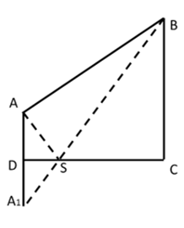
本题为几何问题，幼儿园S与4个小区的直线距离之和为AS＋BS＋CS＋DS＝AS＋BS＋CD，要使其&amp;quot;最小”，只需AS＋BS最小。如图，以CD为对称轴，作A的对称点A1，连接A1B，与CD的交点即为S点，此时AS＋BS&amp;quot;最小”（两点之间线段最短）。，△A1DS与△BCS为相似三角形，因此＝＝4/12＝3（1）1/3，且SC＋SD＝CD＝12（千米），解得SC＝3/4×12＝9（千米）。因此本题选D。
【来源】 2017年江苏公务员考试《行测》真题（A卷）第69题

第70题
【知识点】 相遇追及
【答案】 B
【解析】 本题为行程问题。
变速问题将选项代入排除：
代入A选项，2小时10分钟，根据甲每走50分钟休息10分钟，可知甲休息20分钟，走了50＋50＋10＝110（分钟），同理可知乙休息10分钟，走了60＋60＝120（分钟）。甲、乙共走了110/60×6＋4×120/60＝1921（千米），此时没有“相遇”，排除。
代入B选项，2小时22分钟，即在2小时10分钟（A选项）的基础之上，两人又走了12分钟，故共走了（6＋4）×12/60＝2（千米），2＋19＝21（千米），此时刚好相遇。因此，本题选B。
【来源】 2017年江苏公务员考试《行测》真题（A卷）第70题

第71题
【知识点】 集合类
【答案】 C
【解析】 本题属于集合类，主要考查交叉关系。
有的文物是建筑，有的文物不是建筑，二者属于交叉关系。
A项：烹饪需要佐料，属于对应关系，排除；
B项：故宫属于楼房，属于种属关系，排除；
C项：有的诗人是教授，有的诗人不是教授，属于交叉关系，当选；
D项：皮鞋和布鞋属于两种不同材质的鞋，属于并列关系，排除。
因此本题选C。

【来源】 2017年江苏公务员考试《行测》真题（A卷）第71题,2017年江苏公务员考试《行测》真题（C卷）第73题

第72题
【知识点】 集合类
【答案】 D
【解析】 本题属于集合类，主要考查组成关系。
园中园指园中的园，且园中园是前一个词园的组成部分，属于组成关系。
A项：楼外楼指楼外面的其他楼，楼外楼不是前一个词楼的组成部分，属于并列关系，排除；
B项：梦中人指梦中出现的人，梦中人不是前一个词人的组成部分，不属于组成关系，排除；
C项：水中月指倒映在水中，水中月不是前一个词月的组成部分，不属于组成关系，排除；
D项：画中画指画中的画，画中画是前一个词画的组成部分，属于组成关系，当选。
因此本题选D。
【来源】 2017年江苏公务员考试《行测》真题（A卷）第72题

第73题
【知识点】 集合类
【答案】 B
【解析】 本题属于集合类，主要考查种属关系。
铁路是道路的一种，二者属于种属关系；
二级辨析：铁路是一类事物。
A项：南京是江苏的组成部分，属于组成关系，排除；
B项：空调是家电的一种，属于种属关系，且空调是一类事物，当选；
C项：英国是西欧的组成部分，属于组成关系，排除；
D项：美国是国家的一种，属于种属关系，但美国并非是一类事物，而是个体，排除。
因此本题选B。
【来源】 2017年江苏公务员考试《行测》真题（A卷）第73题

第74题
【知识点】 映射类
【答案】 A
【解析】 本题属于映射类，主要考查因果对应关系。
人去楼空指人已离去，所以楼中空空，人去与楼空属于因果对应关系。
A项：鸟尽弓藏指鸟没有了，弓也就藏起来不用了，鸟尽与弓藏属于因果对应关系，当选；
B项：兽聚鸟散指像鸟兽一样时聚时散，兽聚和鸟散属于并列关系，排除；
C项：莺飞鱼跃指莺在空中飞翔，鱼在水中跳跃，莺飞与鱼跃属于并列关系，排除；
D项：虎踞龙盘指如虎之蹲踞，如龙之盘卧，虎踞与龙盘属于并列关系，排除。
因此本题选A。
【来源】 2017年江苏公务员考试《行测》真题（A卷）第74题

第75题
【知识点】 集合类
【答案】 A
【解析】 本题属于集合类，主要考查组成关系。
《大学》和《中庸》是四书的组成部分，《大学》和《中庸》属于并列关系，且都与四书构成组成关系。
A项：泰山和华山是五岳的组成部分，泰山和华山属于并列关系，且都与五岳构成组成关系。与题干逻辑关系一致，符合；
B项：六欲是中国古代区分感情的一种分类。一般指见欲、听欲、香欲、味欲、触欲、意欲。物欲和财欲不是六欲的组成部分，排除；
C项：朝夕指早上和傍晚，除夕和七夕都是节日，朝夕和除夕不是七夕的组成部分，排除；
D项：春风和秋雨是自然天气现象，不是四季的组成部分，排除。
因此本题选A。
【来源】 2017年江苏公务员考试《行测》真题（A卷）第75题,2017年江苏公务员考试《行测》真题（B卷）第75题

第76题
【知识点】 映射类
【答案】 B
【解析】 本题属于映射类，主要考查顺承关系。
先买票再乘机后抵达，三者属于时间先后的顺承关系，且三个动作是同一主体。
A项：先生产再流通后消费，属于顺承关系，但是三者的主体均不相同，排除；
B项：先相识再相恋后结婚，属于顺承关系，且三个动作是同一主体，与题干逻辑关系一致，当选；
C项：调研包含调查和研究等环节，不属于顺承关系，排除；
D项：先申报再评审后得奖，属于顺承关系，但是评审的主体与申报得奖的主体不一致，排除。
因此本题选B。
【来源】 2017年江苏公务员考试《行测》真题（A卷）第76题,2017年江苏公务员考试《行测》真题（B卷）第76题

第77题
【知识点】 映射类
【答案】 A
【解析】 本题属于映射类，主要考查对应关系。
A项：“扶贫”是实现“小康社会”的方式，二者属于方式与目标的对应关系，“深化改革”是实现“国家治理现代化”的方式，二者属于方式与目标的对应关系，前后逻辑关系一致，符合；
B项：“扶贫”是实现“和谐社会”的方式，二者属于方式与目标的对应关系，“科学发展观”是“深化改革”的理论前提，二者不属于方式与目标的对应关系，前后逻辑关系不一致，排除；
C项：“扶贫”需要“社会动员”，二者属于条件关系，“大国治理”需要“深化改革”，二者属于条件关系，但是词语顺序相反，排除；
D项：“扶贫”是政府的治国政策，“从严治党”是共产党治党的重要原则和方针，二者范畴不同，无明显逻辑关系，“深化改革”和“依法治国”是“四个全面”的组成部分，二者属于并列关系，前后逻辑关系不一致，排除。
因此本题选A。
【来源】 2017年江苏公务员考试《行测》真题（A卷）第77题

第78题
【知识点】 映射类
【答案】 A
【解析】 本题属于映射类，主要考查地点对应关系。
A项：丝绸之路途径敦煌，万里长征途径遵义，二者属于地点对应关系，前后逻辑关系一致，符合；
B项：骆驼是丝绸之路必备的工具，草鞋不是万里长征必备的工具，前后逻辑关系不一致，排除；
C项：丝绸之路途径沙漠，万里长征不途径海洋，前后逻辑关系不一致，排除；
D项：丝绸之路的目的是促进贸易，万里长征的目的不是促进解放，而是战略转移，前后逻辑关系不一致，排除。
因此本题选A。
【来源】 2017年江苏公务员考试《行测》真题（A卷）第78题,2017年江苏公务员考试《行测》真题（B卷）第78题,2017年江苏公务员考试《行测》真题（C卷）第78题

第79题
【知识点】 创新类（类比）
【答案】 C
【解析】 本题属于其他推理，主要考查字符型。
从左往右数，部分位置存在字符相同的特点，其中1号和8号位置上的字符相同，2号和7号位置上的字符相同，4号和6号位置上的字符相同，3号和5号位置上的字符不同。
A项：4号和6号位置上的字符不同，排除；
B项：4号和6号位置上的字符不同，排除；
C项：1号和8号位置上的字符相同，2号和7号位置上的字符相同，4号和6号位置上的字符相同，3号和5号位置上的字符不同，与题干字符的逻辑关系一致，符合；
D项：3号和5号位置上的字符相同，排除。
因此本题选C。
【来源】 2017年江苏公务员考试《行测》真题（A卷）第79题

第80题
【知识点】 创新类（类比）
【答案】 D
【解析】 本题属于其他推理，主要考查字符型。
从左往右数，部分位置存在字符相同的特点，其中2和3位置上的字符相同，7和8位置上的字符相同，其余位置上的字符都不同。
A项：2号、3号、5号位置上的字符相同，且7号和8号位置上的字符不同，排除；
B项：7号和8号位置上的字符不同，排除；
C项：7号和8号位置上的字符不同，排除；
D项：2号和3号位置上的字符相同，7号和8号位置上的字符相同，其余位置上的字符都不同，与题干字符的逻辑关系一致，符合。
因此本题选D。
【来源】 2017年江苏公务员考试《行测》真题（A卷）第80题

第81题
【知识点】 实体信息
【答案】 C
【解析】 第一步，观察特征。 所有图形只出现两种元素，考虑元素的种类和个数。 第二步，一条式，从左到右找规律。 元素个数和种类无规律，考虑元素换算，选取前三个图形代入换算公式：“2图-1图=3图-2图”。即，“1圆-1月=1月”，换算可得：1圆=2月。将此换算关系代入各图，全部换算成月牙，其个数依次为1、2、3、4、5，呈等差数列，问号处需要6个月牙。再将换算关系代入选项可得月牙个数，A项8个，B项3个，C项6个，D项4个。 因此，选择C选项。
【来源】 2016年江苏公务员考试《行测》真题（C卷）第77题,2017年江苏公务员考试《行测》真题（A卷）第81题,2017年江苏公务员考试《行测》真题（B卷）第81题

第82题
【知识点】 数量类
【答案】 B
【解析】 本题属于数量类，主要考查点数量。
题干图形中，交点个数依次为6、7、8、9、10，呈等差数列；
下一个图形应该选择交点个数为11的图形。
选项图形中，交点个数依次为13、11、6、10。
因此本题选B。
【来源】 2017年江苏公务员考试《行测》真题（A卷）第82题

第83题
【知识点】 创新类（图形）
【答案】 C
【解析】 第一步，观察特征。 每个图形都由一条斜线和四条长短各异的直线组成，并且斜线的端点与某两条直线的端点发生重合，优先考虑功能元素中功能线的规律。 第二步，一条式，从左到右找规律。 每个图形的斜线均是四条直线中最长线顶部端点与最短线底部端点的连线，只有C项符合。 因此，选择C选项。
【来源】 2017年江苏公务员考试《行测》真题（A卷）第83题,2017年江苏公务员考试《行测》真题（B卷）第83题

第84题
【知识点】 重构类
【答案】 B
【解析】 本题属于重构类，主要考查平面拼合。
可以利用平行等长消去法得到答案，如下图所示：
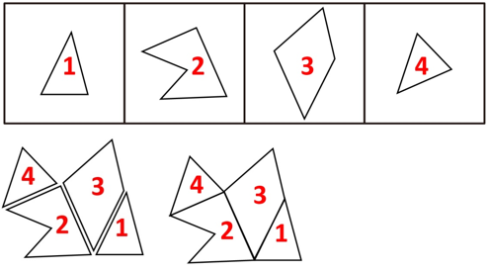
因此本题选B。
【来源】 2017年江苏公务员考试《行测》真题（A卷）第84题

第85题
【知识点】 重构类
【答案】 D
【解析】 本题属于重构类，主要考查平面拼合。
可以利用平行等长消去法得到答案，如下图所示：
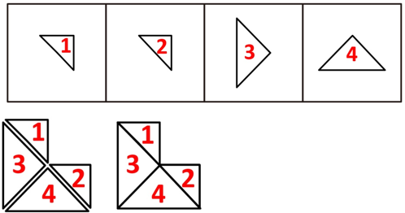
因此本题选D。

【来源】 2017年江苏公务员考试《行测》真题（A卷）第85题

第86题
【知识点】 重构类
【答案】 A
【解析】 本题属于重构类，主要考查平面拼合。
可以使用图形填充法，如下图所示：
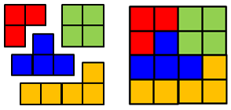
因此本题选A。
【来源】 2017年江苏公务员考试《行测》真题（A卷）第86题

第87题
【知识点】 重构类
【答案】 B
【解析】 本题属于重构类，主要考查平面展开图（四面体）。
A项：使用描线法可以快速得到立体图中间交线在平面图标定时不对应，排除；
B项：满足题意；
C项：使用描线法可以快速得到立体图中间交线在平面图标定时不对应，排除；
D项：使用描线法可以快速得到立体图中间交线在平面图标定时不对应，排除。
因此本题选B。

【来源】 2017年江苏公务员考试《行测》真题（A卷）第87题

第88题
【知识点】 重构类
【答案】 A
【解析】 本题属于重构类，主要考查平面展开图（四面体）。
A项：满足题意；
B项：使用描线法可以快速得到立体图中间交线在平面图标定时不对应，排除；
C项：使用描线法可以快速得到立体图中间交线在平面图标定时不对应，排除；
D项：使用描线法可以快速得到立体图中间交线在平面图标定时不对应，排除。
因此本题选A。
【来源】 2017年江苏公务员考试《行测》真题（A卷）第88题

第89题
【知识点】 重构类
【答案】 D
【解析】 本题属于重构类，主要考查平面展开图（六面体）。
选项图形均为“深色三角形”、“浅色三角形”和“╳”形所在的面，可采用时针法。
使用时针法可以快速确定“深色三角形-浅色三角形-斜叉面╳”在平面图形中为逆时针，而在A、B、C项均为顺时针，时针方向不同，出现翻转，排除。
如下图所示：
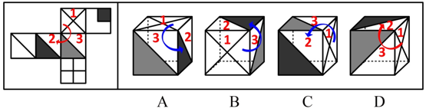
因此本题选D。
【来源】 2017年江苏公务员考试《行测》真题（A卷）第89题

第90题
【知识点】 重构类
【答案】 B
【解析】 本题属于重构类，主要考查平面展开图（六面体）。
A项：上面方向错误，排除；
B项：满足题意，当选；
C项：利用“相对面”，“虚线面”与“小三角面”是相对面，不能同时出现，排除；
D项：利用“描点法”，可以快速确定公共点在平面图与立体图中不对应，排除。
因此本题选B。
【来源】 2017年江苏公务员考试《行测》真题（A卷）第90题,【长线班】判断2-图形推理2第35题

第91题
【知识点】 论证类
【答案】 B
【解析】 本题属于论证类，主要考查对比论证。
论点：社会经济地位较差的人大多比较肥胖，甚至越穷越胖。
论据：社会经济地位较差的人更容易选择高热量低营养的快餐食品，而摄入这些食品很容易导致肥胖。
A项：无关选项。指出摄入高热量低营养的食品容易造成营养不良，但和是否易导致“肥胖”无关，排除；
B项：举例论证。指出“刚富起来的人”更容易沉迷于高热量食品，“有些穷人”只能偶尔尝鲜，举反例说明社会经济地位好的人更容易选择高热量快餐食品，能够削弱，当选；
C项：无关选项。指出富人比穷人更有能力在身体健康上投入，但与谁更容易肥胖无关，排除；
D项：补充论据。指出高热量低营养的快餐食品越来越便宜，健康的低卡路里食品越来越贵，解释了穷人更容易选择高热量低营养的快餐食品的原因，补充论据加强，排除。
因此本题选B。
【来源】 2017年江苏公务员考试《行测》真题（A卷）第91题,2017年江苏公务员考试《行测》真题（B卷）第91题,2019年辽宁营口市站前区事业单位招聘《行政职业能力测验》真题第64题

第92题
【知识点】 分析推理
【答案】 D
【解析】 本题属于分析推理，主要考查排除法。
由（3）知剪纸不排在第1位，排除A；由（4）知小张不展演昆曲，排除C；由（4）知小张和老许都不展演昆曲，由（2）知小李不展演昆曲，则大王展演昆曲，排除B。
因此本题选D。
【来源】 2017年江苏公务员考试《行测》真题（A卷）第92题

第93题
【知识点】 论证类
【答案】 D
【解析】 本题属于论证类，主要考查举例归纳论证。
论点：即使正确认识了动物的生理构造及药物反应规律，也不能将认识结果轻易、盲目地移用到人的身上。
论据：人与鼠、猪、狗、兔子等动物毕竟存在不少差别。
A项，增加新论据。根据动物解剖得出结论血液都是作单程运动，这与现代科学观念中血液是循环运动不相符，说明动物与人存在生理构造上的差异，具有加强作用。
B项，增加反向论据。用自然铜可以治愈折翅的胡雁，这可以应用到人的身上，说明在动物身上的药物反应规律可以移用到人的身上，具有削弱作用。
C项，增加反向论据。猴或牛感染结核病的原理，在人的身上也符合，说明在动物身上的药物反应规律可以移用到人的身上，具有削弱作用。
D项，增加新论据。一种妊娠反应药物会造成人类胎儿畸形，但它不会对大鼠胎儿致畸，说明不能将试验结果轻易、盲目地移用到人的身上，具有加强作用。
A、D项都属于举例论证，但A项证明了论据成立，即人与动物有差异，而D项证明了论点成立，即不能将结果盲目地移用到人的身上，因此D项更为直接，力度更强。
因此本题选D。
【来源】 2017年江苏公务员考试《行测》真题（A卷）第93题

第94题
【知识点】 平行结构
【答案】 C
【解析】 本题属于平行结构。
题干对话中小王故意曲解老张的话中“占道经营”的“道”，实际上这里的“道”泛指道路，小王通过偷换概念达到自己强词夺理的目的。
A项：甲乙二人的话不在一个领域内，“人情味”与“保障人民群众的生命财产安全”并无冲突，与题干不一致，排除；
B项：甲乙二人对于“打游戏是否虚度年华”理解不同，与题干不一致，排除；
C项：乙故意将甲话中的“工作时间不能抽烟”曲解成为“抽烟的时候不能工作”，偷换概念达到其强词夺理的目的，与题干一致，当选；
D项：乙仅仅是在指责对方，指出对方是在冤枉自己，与题干不一致，排除。
因此本题选C。
【来源】 2017年江苏公务员考试《行测》真题（A卷）第94题,2017年江苏公务员考试《行测》真题（B卷）第94题,2017年江苏公务员考试《行测》真题（C卷）第95题

第95题
【知识点】 论证类
【答案】 D
【解析】 本题属于论证类，主要考查假设型。
已知前提：无论是就人格的魅力，还是就文本美感而言，汤显祖都是不逊于莎士比亚。
已知结论：将汤显祖称作“东方的莎士比亚”有很大的问题。
默认假设：被称为“东方的莎士比亚”代表逊色于“莎士比亚”。
A项：支持论据。汤显祖的人格魅力及其文本的美感均高于莎士比亚，是论据的重复表述，并非必要假设；
B项：补充论据。除了人格魅力和文本美感，补充西方影响力汤显祖也不逊于莎士比亚，具有支持作用，但并非必要假设；
C项：无关选项。选项说的是“不愿意别人用他人的名字来称呼自己”，与题干论题不一致，排除；
D项：肯定假设。指出“东方的威尼斯”是逊色于真正的威尼斯的，类比得出“东方的莎士比亚”是逊色于真正的莎士比亚的。汤显祖并不逊色于莎士比亚，因此将汤显祖称作“东方的莎士比亚”有很大的问题。搭设了论据和论点的桥梁，属于必要假设，正确。
因此本题选D。
【来源】 2017年江苏公务员考试《行测》真题（A卷）第95题,2017年江苏公务员考试《行测》真题（C卷）第93题

第96题
【知识点】 分析推理
【答案】 C
【解析】 本题属于分析推理，主要考查确定信息优先。
由题干知：孪生同胞只能是老张及其妹妹，或者是老张的女儿和儿子；由'第1名的孪生同胞与第4名性别不同”可知第1名和第4名性别相同，又知'第1名和第4名的年龄相同”，所以，第1名和第4名的性别、年龄都相同；题中不存在与老张年龄和性别都相同的人，也不存在与老张儿子年龄和性别都相同的人，所以第1名和第4名只能是老张的女儿和老张的妹妹；假设第1名是老张的妹妹，则其孪生同胞是老张，此时第4名是老张的女儿，这种情况下将会出现老张和他的女儿年龄相同的荒谬结果，故第1名不可能是老张的妹妹，因此，第1名只能是老张的女儿。
因此本题选C。
【来源】 2017年江苏公务员考试《行测》真题（A卷）第96题,2017年江苏公务员考试《行测》真题（B卷）第95题

第97题
【知识点】 翻译推理
【答案】 A
【解析】 本题属于翻译推理，主要考查复句翻译。
翻译题干：
①甲：谋杀→李某；
②乙：不是自杀就是谋杀，-意外；
赵警官：（1）（甲且乙）或（-甲且-乙）→意外；
（2）甲乙一真一假→-意外；
甲乙两句话真假不定，可进行假设；先假设甲、乙同真，根据②可知不是意外，但根据（1）可知是意外，自相矛盾，故不可能同真；再假设甲、乙同假，根据①可知'谋杀且-李某”，根据②可知'-自杀且-谋杀且意外”，会出现张某既被谋杀又未被谋杀的情况，同样不可能，因此，甲乙必须一真一假，结合（2）可知张某没有死于意外；此时，若假设甲真乙假，根据②可知张某死于意外，与'张某没有死于意外”相矛盾，因此，必然是甲假乙真。'甲假”即对①否定，可得'谋杀且-李某”，即最终结果是张某死于谋杀，但与李某无关。
因此本题选A。
【来源】 2017年江苏公务员考试《行测》真题（A卷）第97题

第98题
【知识点】 分析推理
【答案】 A
【解析】 本题属于分析推理，主要考查确定信息优先。
题干信息可以整理为：
①黄茶2或黄茶4；
②白茶3→绿茶5；
③红茶1或红茶2↔黑茶5。
已知：白茶在3号；
结合②可得绿茶在5号，则黑茶不在5号，结合③的逆否等价命题，可以推出“红茶不在1号且红茶不在2号”，那么红茶只剩4号；
由“红茶在4号”，说明“黄茶不在4号”，结合条件①，利用“或关系否一推一”，可得“黄茶在2号”；
那么剩下的黑茶只能在1号。
因此本题选A。
【来源】 2017年江苏公务员考试《行测》真题（A卷）第98题

第99题
【知识点】 分析推理
【答案】 A
【解析】 本题属于分析推理，主要考查确定信息优先。
绿茶在2号，结合①知黄茶在4号；
现在绿茶不在5号，结合②根据“否后必否前”可得白茶不在3号，又已知白茶不在1号，则白茶在5号；
白茶在5号则黑茶不在5号，结合③推知红茶不在1号且红茶不在2号，则红茶在3号，那么黑茶只能在1号。
因此本题选A。
【来源】 2017年江苏公务员考试《行测》真题（A卷）第99题

第100题
【知识点】 翻译推理
【答案】 C
【解析】 本题属于分析推理，主要考查确定信息法。
（1）黄2或4
（2）白3→绿5
（3）红1或2→黑5，黑5→红1或2
已知黄茶不在4号，结合（1）可得：黄茶在2号；
黑茶在5号，结合（3）可得：红茶在1号或2号，而黄茶已经在2号，故红茶在1号；
黑茶已经在5号，则绿茶不在5号，结合（2）根据“否后必否前”，可得：白茶不在3号，则白茶只能在4号，故绿茶在3号。
因此本题选C。
【来源】 2017年江苏公务员考试《行测》真题（A卷）第100题

第101题
【知识点】 单定义
【答案】 A
【解析】 本题属于单定义中的要件型，主要考查“种差”和“属”这两个要件。
斜杠青年的关键信息是：（1）种差：不满足从事单一职业，追求多重职业身份及多元生活方式；（2）属：年轻人。
A项：“黄某做导演的时候多次出演男配角”，符合（1）种差：不满足从事单一职业，追求多重职业身份及多元生活方式；“黄某是80后”符合（2）属：年轻人，符合定义，当选。
B项：“小丁因为科研成就突出获得了多项荣誉”，但是其职业并未发生变化，不符合（1）种差：不满足从事单一职业，追求多重职业身份及多元生活方式，不符合定义，排除。
C项：“程序员小陈爱好广泛”，但是职业或身份只有“程序员”这一个，不符合（1）种差：不满足从事单一职业，追求多重职业身份及多元生活方式，不符合定义，排除。
D项：“李总拥有30多年丰富的职业经历”，说明不符合（2）属：年轻人，不符合定义，排除。
因此本题选A。
【来源】 2017年江苏公务员考试《行测》真题（A卷）第101题,2017年江苏公务员考试《行测》真题（B卷）第101题,2017年江苏公务员考试《行测》真题（C卷）第101题

第102题
【知识点】 单定义
【答案】 D
【解析】 本题属于单定义中的要件型，主要考查“主体”和“方式”这两个要件。
“影子工作”的关键信息是：（1）主体：消费者；（2）方式：使已购商品变为可用物品。
A项：“小孙到饭店就餐”，属于（1）主体：消费者，“自己点餐”未体现（2）方式：使已购商品变为可用物品，不符合定义，排除。
B项：“婴儿车是老王赠送给小李的”，小李不属于（1）主体：消费者，不符合定义，排除。
C项：“小明在网上收集金鱼养殖攻略”，只是养殖金鱼的准备过程，并非已购买金鱼，未体现（2）方式：使已购商品变为可用物品，不符合定义，排除。
D项：“老冯从商场购买拼板餐桌”，老冯属于（1）主体：消费者，拼板餐桌属于“已购商品”，“对照安装说明进行组装”体现（2）方式：使已购商品变为可用物品，符合定义，当选。
因此本题选D。
【来源】 2017年江苏公务员考试《行测》真题（A卷）第102题,2017年江苏公务员考试《行测》真题（B卷）第102题,2017年江苏公务员考试《行测》真题（C卷）第102题

第103题
【知识点】 单定义
【答案】 B
【解析】 本题属于单定义中的要件型，主要考查要件关系中的“或关系”。
权力暗示的关键信息是：基于（1）职务地位或（2）业务能力或（3）人格魅力，影响组织机构外部成员。
A项：张教授是微电子领域的专家，基于（2）业务能力常被邀请为企业解决问题，且“企业”对于学校而言属于组织机构外部成员，体现了影响组织机构外部成员，符合定义，排除。
B项：五年级小聪基于“电子游戏玩的特别顺溜”被学校邀请做比赛的协助指导，并非基于（1）职务地位或（2）业务能力或（3）人格魅力，且小聪并非学校外部成员，不符合定义，当选。
C项，退伍军人老赵处事公平，基于这种（3）人格魅力常被邀请为邻居主持公道，且“街坊邻居”对于军队来说，属于组织机构外部成员，体现了影响组织机构外部成员，符合定义，排除。
D项：教育局李主任长期研究教师的发展，基于这种（1）职务地位，（2）业务能力常被邀请为亲友解答教育问题，且“亲友”对于教育局来说，属于组织机构外部成员，体现了对组织机构外部成员的影响力，符合定义，排除。
因此本题选B。
【来源】 2017年江苏公务员考试《行测》真题（A卷）第103题,2017年江苏公务员考试《行测》真题（B卷）第103题

第104题
【知识点】 单定义
【答案】 D
【解析】 本题属于单定义中的脉络型，主要考查“数学统计”相关的知识。
随机试验的关键信息是：（1）在同一条件下会出现多种可能结果；（2）可以重复进行试验；（3）试验的所有可能结果预先可知，但每次具体实验的结果无法预知。
A项：将水加热到沸腾观察其状态变化，满足（2）可以重复进行的试验，而水沸腾后一定会变成气态，不满足（1）同一条件下会出现多种可能结果，也不满足（3）每次具体实验的结果无法预知，不符合定义，排除。
B项：在狮子身上安装定位设备了解其生活习性，满足（2）可以重复进行的试验，但狮子的生活习性不同也难以琢磨，不满足（3）试验的所有可能结果预先可知，不符合定义，排除。
C项：对某辆新款汽车进行撞击实验是可行的，但无法对该辆汽车重复进行撞击试验，不满足（2）可以重复进行的试验，不符合定义，排除。
D项：抛一枚硬币观察数字一面朝上的次数，满足（2）可以重复进行的试验，每次抛出后的数字朝向可能不同，满足（1）同一条件下会出现多种可能结果，并且数字一面要么朝上要么朝下，满足（3）所有可能结果预先可知，但是每次具体实验的结果，即数字的朝向却不可预知，满足（3）每次具体实验的结果无法预知，符合定义，当选。
因此本题选D。
【来源】 2017年江苏公务员考试《行测》真题（A卷）第104题,2017年江苏公务员考试《行测》真题（B卷）第104题,2017年江苏公务员考试《行测》真题（C卷）第104题

第105题
【知识点】 单定义
【答案】 C
【解析】 本题属于单定义中的要件型，主要考查“主体”和“属”这两个要件。
临时救助的关键信息是：提供救助的（1）主体：政府有关部门；（2）属：应急性、过渡性救助。
A项：社区工作人员定期探望、把每月的养老金交给无儿无女的李大爷，是持续性的救助，不属于（2）应急性、过渡性救助，不符合定义，排除。
B项：地震发生后筹集的大批物资是社会各界捐赠而来，不属于（1）政府有关部门提供的，不符合定义，排除。
C项：老张因患“重大疾病”花光积蓄、变卖房产，导致“基本生活陷入困境”，街道办提供了暂时性的住房，体现出（1）政府有关部门提供的（2）应急性、过渡性救助，符合定义，当选。
D项：老赵因车祸失去左腿，每月领取的数百元的低保金是持续性的救助，不属于（2）应急性、过渡性救助，不符合定义，排除。
因此本题选C。
【来源】 2017年江苏公务员考试《行测》真题（A卷）第105题,2017年江苏公务员考试《行测》真题（B卷）第105题,2017年江苏公务员考试《行测》真题（C卷）第105题

第106题
【知识点】 单定义
【答案】 C
【解析】 本题属于单定义中的脉络型，主要考查“社会学”相关的知识。
渐进式退休的关键信息是：（1）员工到了法定退休年龄；（2）用人单位根据实际工作需要对部分人员灵活确定退休时间。
A项：马教授临近退休年龄，并非（1）到了法定退休年龄，不符合定义，排除。
B项：领导决定让李工程师提前退休，是由于他身体状态不佳，并非李工程师（1）到了法定退休年龄，不符合定义，排除。
C项：赵先生已经到了退休年龄，符合（1）员工到了法定退休年龄；但其主持的项目还没有结题，研究所决定聘用他继续工作直到项目完成，符合（2）用人单位根据实际工作需要对部分人员灵活确定退休时间，符合定义，当选。
D项：某研究机构对申请提前退休的员工做出关于年龄的规定，未体现（1）员工到了法定退休年龄，也未体现（2）用人单位对部分人员灵活确定退休时间，不符合定义，排除。
因此本题选C。
【来源】 2017年江苏公务员考试《行测》真题（A卷）第106题,2017年江苏公务员考试《行测》真题（B卷）第106题,2017年江苏公务员考试《行测》真题（C卷）第106题

第107题
【知识点】 单定义
【答案】 B
【解析】 本题属于单定义中的要件型，主要考查“前提”和“方式”这两个要件。
订单式培养的关键信息是：（1）前提：用人单位提出用人申请；（2）方式：劳动保障部门委托培训机构进行定向培养。
A项：职业技术学院开设烹饪专业是自发的，并非（1）用人单位提出用人申请，也未体现（2）劳动保障部门委托培训机构进行培养，不符合定义，排除。
B项：民办托儿所提出对保育员的用人申请，体现（1）用人单位提出用人申请，主管部门接到申请后委托代培机构组织培训，体现出（2）劳动保障部门委托培训机构进行定向培养，符合定义，当选。
C项：某市根据乡镇上报的用人需求，在全省聘请一批科研人员，是直接的聘请而并非（2）进行人才培养，不符合定义，排除。
D项：物业公司将招聘的新手直接委托给保安公司进行强化培养，并非（2）由劳动保障部门委托培训机构进行培养，不符合定义，排除。
因此本题选B。
【来源】 2017年江苏公务员考试《行测》真题（A卷）第107题,2017年江苏公务员考试《行测》真题（B卷）第107题

第108题
【知识点】 单定义
【答案】 B
【解析】 本题属于单定义中的要件型，主要考查“原因”这一个要件。
短命政策出现的原因是：无法得到社会公众认可或收到普遍反对。
A项：交管部门出台的政策引起了强烈反响，说明“无法得到社会公众认可”，而“暂时不予执行”，符合定义，排除。
B项：购房新政策几天后就被叫停，是因为不符合有关政策的规定，并非因为“无法得到社会公众认可或收到普遍反对”，不符合定义，当选。
C项：“禁摩令”的政策出台后，大批快递员集体离职、纷纷上访，说明“无法得到社会公众认可”，所以被宣布“暂停执行”，符合定义，排除。
D项：在景区设卡收费的政策出台后舆论一片哗然，说明“无法得到社会公众认可”，所以“没到月底就寿终正寝”，符合定义，排除。
因此本题选B。
【来源】 2017年江苏公务员考试《行测》真题（A卷）第108题

第109题
【知识点】 单定义
【答案】 C
【解析】 本题属于单定义中的要件型，主要考查“方式”和“结果”这两个要件。
分享经济的关键信息是：（1）方式：借助现代化信息手段盘活闲置资源；（2）结果：供给方获得额外收益，需求方以更低成本获得产品和服务。
A项：业主们通过微信群分享闲置物品的信息，体现了（1）方式：借助现代化信息手段盘活闲置资源；但并未体现（2）结果：供给方获得额外收益，不符合定义，排除。
B项：大学生们在校园各个角落摆摊设点是传统交易方式，未体现（1）方式：借助现代化信息手段盘活闲置资源，不符合定义，排除。
C项：快递公司利用手机软件体现出“企业借助现代化的信息交流手段”，自由快递人属于“闲置资源”，体现出（1）方式：借助现代化信息手段盘活闲置资源；“快递公司投运费用大幅下降”，体现出（2）结果：需求方以更低成本获得产品和服务。（供给方-自由快递人获得额外收益虽然没有明确说明，但是不影响C选项的正确性），符合定义，当选。
D项：最后的结果厂家们并未节省研发费用，未体现（2）结果：需求方以更低成本获得产品和服务，不符合定义，排除。
因此本题选C。
【来源】 2017年江苏公务员考试《行测》真题（A卷）第109题

第110题
【知识点】 单定义
【答案】 A
【解析】 本题属于单定义中的要件型，主要考查“方式”和“目的”这两个要件。
劳动碰瓷的关键信息是：（1）方式：利用企业的管理漏洞，促使企业发生违法行为；（2）目的：索要双倍工资或经济补偿。
A项：“林某以种种借口未与公司签订劳动合同”，体现了（1）方式：利用企业的管理漏洞，促使企业发生违法行为，而后“申请劳动仲裁要求赔偿双倍工资”，体现了（2）目的：索要双倍工资或经济补偿，符合定义，当选。
B项：“公司没有为丁女士交纳养老金”，是公司本身存在的违法行为，并非丁女士“利用企业的管理漏洞，促使企业发生违法行为”，不符合定义，排除。
C项：“洪女士怀孕期间被扣工资”，是工厂本身存在的违法行为，并非洪女士“利用企业的管理漏洞，促使企业发生违法行为”，不符合定义，排除。
D项：“公司与招聘的工人未签订书面合同”，是公司本身存在的违法行为，并非工人“利用企业的管理漏洞，促使企业发生违法行为”，且工人申请劳动仲裁的目的是“要求同意他们回公司继续工作”，并非“索要双倍工资或经济赔偿”，不符合定义，排除。
因此本题选A。
【来源】 2017年江苏公务员考试《行测》真题（A卷）第110题,2017年江苏公务员考试《行测》真题（B卷）第110题

第111题
【知识点】 单定义
【答案】 D
【解析】 本题属于单定义中的要件型，主要考查“方式”和“目的”这两个要件。
评论式营销的关键信息：（1）方式：商家借助对产品、服务的评论引导客户消费倾向；（2）目的：推动产品推广和销售。
A项：中药研究所并非是“商家”，且公益讲座的目的是普及相关知识，未体现（2）目的：推动产品推广和销售，不符合定义，排除。
B项：购物网站建立起对买家的信誉评价机制，目的是为了消除恶意差评对饭店的影响，未体现（1）方式：商家借助对产品、服务的评论引导客户消费倾向，不符合定义，排除。
C项：饭店导致营业额急剧下滑，未体现（2）目的：推动产品推广和销售，不符合定义，排除。
D项：新款家电产品外包装印有行内专家的专业评价，体现了（1）方式：商家借助对产品、服务的评论引导客户消费倾向，产品一投放市场就很抢手，体现了（2）目的：推动产品推广和销售，符合定义，当选。
因此本题选D。
【来源】 2017年江苏公务员考试《行测》真题（A卷）第111题,2017年江苏公务员考试《行测》真题（B卷）第111题

第112题
【知识点】 单定义
【答案】 A
【解析】 本题属于单定义中的要件型，主要考查“方式”这一个要件。
错峰就业的方式是：主动选择短时间游学、实习、创业考察或志愿服务来推迟个人就业。
A项：小林毕业时正遇上求职高峰，去非营利性社团、咖啡厅体验生活，体现了“主动选择短时间的实习、志愿服务来推迟个人就业”，符合定义，当选。
B项：小高毕业后没找到合适工作，也没主动选择“短时间游学、实习、创业考察或志愿服务”来推迟个人就业，不符合定义，排除。
C项：小李投递简历、找零工等行为都是在积极寻找就业机会，未体现“推迟个人就业”，不符合定义，排除。
D项：小金在大二时就创办了公司，说明毕业前已提前就业，并未“推迟个人就业”，不符合定义，排除。
因此本题选A。
【来源】 2017年江苏公务员考试《行测》真题（A卷）第112题,2017年江苏公务员考试《行测》真题（B卷）第112题

第113题
【知识点】 单定义
【答案】 C
【解析】 本题属于单定义中的要件型，主要考查“前提”和“方式”这两个要件。
覆盖竞争的关键信息是：（1）前提：行业内部竞争十分激烈的阶段；（2）方式：行业外部生产经营者强势介入。
A项：“无人机研制领域刚刚开始兴起”，未体现（1）前提：行业内部竞争十分激烈的阶段，不符合定义，排除。
B项：只描述了一家公司及其分公司的情况，未体现（1）前提：行业内部竞争十分激烈的阶段，不符合定义，排除。
C项：“市中心周边有五六家大型商场”，体现（1）前提：行业内部竞争十分激烈的阶段，“房地产公司在市中心地带开设大型购物广场”，体现（2）方式：行业外部生产经营者强势介入，符合定义，当选。
D项：只描述某汽车零部件销售商这一家公司的状况，未体现整个行业的情况，未体现（1）前提：行业内部竞争十分激烈的阶段和（2）方式：行业外部生产经营者强势介入新增汽车维修保养业务，不符合定义，排除。
因此本题选C。
【来源】 2017年江苏公务员考试《行测》真题（A卷）第113题,2017年江苏公务员考试《行测》真题（B卷）第113题

第114题
【知识点】 单定义
【答案】 D
【解析】 本题属于单定义中的要件型，主要考查“前提”这一个要件。
新乡贤的前提是：“长期扎根农村”，为村民热心服务，在民众心中具有较高威望和影响力。
A项：“一直在外经商”的老李，并非“长期扎根农村”，不符合定义，排除。
B项：“回到家乡两三年”的小张，并非“长期扎根农村”，不符合定义，排除。
C项：“某市商会会长”孙先生，并非“长期扎根农村”，不符合定义，排除。
D项：“干到退休的乡村小学校长”程某，体现“长期扎根农村”，“为挖掘家乡历史文化资源、发展乡村文化旅游业积极谋划、东奔西走”体现出“为村民热心服务”，“被乡亲们传为佳话”体现出“在民众心中具有较高威望和影响力”，符合定义，当选。
因此本题选D。
【来源】 2017年江苏公务员考试《行测》真题（A卷）第114题,2017年江苏公务员考试《行测》真题（B卷）第114题,2017年江苏公务员考试《行测》真题（C卷）第109题,2019年4月14日山东省黄河水利委员会《职业能力测验》真题第33题

第115题
【知识点】 单定义
【答案】 C
【解析】 本题属于单定义中的脉络型，主要考查“心理学”相关的知识。
零优势意识是指：看到自身优势的相对性，从而带着危机感把比较优势转化成为竞争优势，以防自身优势无法发挥甚至逐渐丧失
A项：以色列自然资源贫乏，水和耕地资源尤为短缺，这是以色列的劣势，未体现“自身优势”，不符合定义，排除。
B项：田忌哪一等级的马都比不过齐王，未体现“自身优势”，不符合定义，排除。
C项：某古城以保留众多清代建筑物闻名于世，属于“自身优势”，旅游资源丰富而旅游消费水平低，体现了“自身优势的相对性”，吸取外地教训体现了“危机感”，全力保护和开发旅游资源形成了稳固的行业优势，体现了“把比较优势转化成为竞争优势”，符合定义，当选。
D项：某公司的员工大多无法适应长时间黑暗，效率很低，这是劣势，未体现“自身优势”，不符合定义，排除。
因此本题选C。
【来源】 2017年江苏公务员考试《行测》真题（A卷）第115题,2017年江苏公务员考试《行测》真题（B卷）第115题

第116题
【知识点】 简单计算比较
【答案】 A
【解析】 本题为简单计算比较问题。
定位表格材料可知，2015年主要能源生产总量年增加（261.0-266.3）+（30.8-30.4）+（17.7-17.0）+（52.5-48.1）=-5.3+0.4+0.7+4.4=0.2；2014年主要能源生产总量年增加-4.2+0.3+1.2+5.8=3.1；2013年主要能源生产总量年增加3+0.3+1.4+3=7.7；2012年主要能源生产总量年增加2.8+0.9+0.5+6.6=10.8，可见增长量最少的为2015年。
因此本题选A。

【来源】 2017年江苏公务员考试《行测》真题（A卷）第116题,2017年江苏公务员考试《行测》真题（C卷）第121题

第117题
【知识点】 现期量计算
【答案】 D
【解析】 本题为现期量计算问题。
已知产量均按2006-2015年平均增速增长，2016-2025年中的间隔年数与2006-2015年相同，则按照2006-2015年的整体增速估算2025年的产量即可。定位表格材料可知，2005年水风核电产量为19.2百万吨标准煤，2015年水风核电产量52.5百万吨标准煤，则2025年水风核电产量为52.5×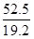≈52.5×2.7≈142。
因此本题选D。

【来源】 2017年江苏公务员考试《行测》真题（A卷）第117题,2017年江苏公务员考试《行测》真题（C卷）第122题

第118题
【知识点】 两期比重差
【答案】 B
【解析】 本题为两期比重差问题。
定位表格材料可知，2015年我国非原煤主要能源产量之和占主要能源生产总量的比重为1-261/(261+30.8+17.7+52.5)≈1-261/362≈28%，2005年我国非原煤主要能源产量之和占主要能源生产总量的比重为1-177.2/228.9≈22.6%，二者约相差5.4%，即5.4个百分点，B选项最接近。
因此本题选B。
【来源】 2017年江苏公务员考试《行测》真题（A卷）第118题,2017年江苏公务员考试《行测》真题（C卷）第123题

第119题
【知识点】 增长率大小比较
【答案】 B
【解析】 本题为增长率大小比较问题。
定位表格材料可知，2006-2015年的原煤产量的增长量大约为12、16、8、6、18、27、3、3、负值、负值。负值即代表增长率下降，可直接舍弃，相应的基期小数点向左移一位的数分别为17.72、18.97、20.55、21.31、21.97、23.78、26.47、26.75、27.05、26.63。可见前者高于后者的只有27大于23.78，即只有2011年增长率超过10%。
因此本题选B。
【来源】 2017年江苏公务员考试《行测》真题（A卷）第119题,2017年江苏公务员考试《行测》真题（C卷）第124题

第120题
【知识点】 综合分析
【答案】 C
【解析】 本题为综合分析问题。
A选项，定位文字材料可知，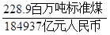≈0.12万吨标准煤/亿元人民币，错误；
B选项：定位表格材料可知，十二五时期即为2011年-2015年，其原煤产量为264.7+267.5+270.5+266.3+261.0=1330百万吨标准煤，十一五时期即为2006年-2010年，其原煤产量为189.7+205.5+213.1+219.7+237.8=1065.8百万吨标准煤，根据公式可知，“十二五”时期，我国原煤产量比“十一五”时期增长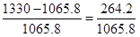，首位商2，因而小于30%，错误；
C选项，定位表格材料可知， 2015年我国水风核电产量占主要能源生产总量的比重为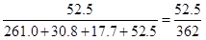， 2014年我国水风核电产量占主要能源生产总量的比重为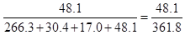，可见二者分母基本一致，二前者分子高，即比重高，故2015年比重较高，正确；
D选项：定位表格材料可知，2011年原油生产量为28.9百万吨标准煤，少于2010年的29.0百万吨标准煤，即2011年原油下降，不为逐年增加，错误。
因此本题选C。
【计算方法】，。
【知识点】A选项，现期平均数；B选项，基础增长率；C选项，比重大小比较；D选项，直接读数比较。
【来源】 2017年江苏公务员考试《行测》真题（A卷）第120题,2017年江苏公务员考试《行测》真题（C卷）第125题

第121题
【知识点】 现期比重
【答案】 D
【解析】 本题为现期比重问题。
定位文字材料可知，在受访的951为市民中，“没有邻居”的有6位，则“有邻居”的受访市民一共有951-6=945位，“有邻居”的受访市民中，对邻居表示“了解”的占55.8%，其余的表示“不了解”。根据公式部分=整体×比重可知，对邻居“不了解”的市民为945×（1-55.8%）=945×44.2%≈418。
因此本题选D。
【计算方法】部分=整体×比重
【来源】 2017年江苏公务员考试《行测》真题（A卷）第121题,2017年江苏公务员考试《行测》真题（C卷）第111题

第122题
【知识点】 简单计算
【答案】 A
【解析】 本题为简单计算问题。
定位饼状图可知，对邻里关系感到“不满意”的受访市民中， “视同陌路”占32.4%，“习惯不同的”占18.9%。可见“视同陌路”所占比重比“习惯不同”的多32.4%-18.9%=13.5%，即13.5个百分点。
因此本题选A。
【来源】 2017年江苏公务员考试《行测》真题（A卷）第122题,2017年江苏公务员考试《行测》真题（C卷）第112题

第123题
【知识点】 现期比重加减
【答案】 B
【解析】 本题为现期比重加减问题。
定位文字材料可知，在受访的951为市民中，“没有邻居”的有6位，则“有邻居”的受访市民一共有951-6=945位，其中对邻里关系表示“满意”的占88.4%，（“满意”分为“很满意”和“比较满意”，占比分别为20.1%和68.3%，根据公式部分=整体×比重可知，感到“比较满意的”人数比“很满意”的多的人数为945×（68.3%-20.1%）=945×48.2%≈455人。
因此本题选B。
【计算方法】部分=整体×比重
【来源】 2017年江苏公务员考试《行测》真题（A卷）第123题,2017年江苏公务员考试《行测》真题（C卷）第113题

第124题
【知识点】 现期倍数
【答案】 C
【解析】 本题为现期倍数问题。
定位柱状图可知，在感到“满意”的受访市民中，主要原因为“相互谦让，文明礼貌”的受访市民所占比重为37.7%，“彼此照应，感到温暖”所占比重为16.7%，因为总人数一致，可见前者是后者的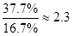倍。
因此本题选C。
【来源】 2017年江苏公务员考试《行测》真题（A卷）第124题,2017年江苏公务员考试《行测》真题（C卷）第114题

第125题
【知识点】 综合分析
【答案】 C
【解析】 本题为综合分析问题。
A选项，定位文字材料可知，有945位市民有邻居，对邻居表示“了解”的占55.8%，根据公式部分=整体×比重可知，可见对邻居表示“了解”的人数为945×55.8%=525，可见未到531名，错误；
B选项，定位饼状图可知，因“缺乏信任”而对邻里关系“不满意”的市民占“不满意总数”的比重为20.3%，并非占“受访市民总数”的比重，错误；
C选项，定位文字材料可知，对邻里关系表示“满意”的受访市民的“满意”分为“很满意”和“比较满意”，占比分别为20.1%和68.3%。总数一定，则很满意与比较满意的比值为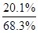，首位商2，即为不到1/3，正确；
D选项，定位材料可知，无从得出对邻居表示“了解”与“很满意”之间的关系，错误。
因此本题选C。
【计算方法】部分=整体×比重
【知识点】A选项，现期比重；B选项，现期比重；C选项，现期比值；D选项，简单计算。
【来源】 2017年江苏公务员考试《行测》真题（A卷）第125题,2017年江苏公务员考试《行测》真题（C卷）第115题

第126题
【知识点】 简单计算
【答案】 B
【解析】 本题为简单计算问题。
定位表格材料第二列可知，2010、2015年该市发明专利申请量占全省的比重分别为16.8%和43.8%，可见2015年比重较2010年提高43.8%-16.8%=27%，即27个百分点。
因此本题选B。
【来源】 2017年江苏公务员考试《行测》真题（A卷）第126题

第127题
【知识点】 年均增长量
【答案】 D
【解析】 本题为年均增长量问题。
定位文字材料第二段可知，2015年末该市人才总数由2010年末的146万人增加到2015年末的227万人，根据公式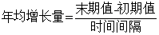可知，该市人才总数年平均增加人数是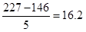万人。
因此本题选D。
【计算方法】
【来源】 2017年江苏公务员考试《行测》真题（A卷）第127题

第128题
【知识点】 现期比重
【答案】 C
【解析】 本题为现期比重问题。
定位文字材料第一段可知，2015年J省S市全社会研发经费投入占地区生产总值的比重为2.7%，其中，规模以上工业企业研发经费投入占全社会研发经费投入的89%。可见规模以上工业企业研发经费投入占地区生产总值的比重为89%×2.7%≈2.4%。
因此本题选C。
【来源】 2017年江苏公务员考试《行测》真题（A卷）第128题

第129题
【知识点】 现期比值
【答案】 A
【解析】 本题为现期比值问题。
根据表格材料可知，
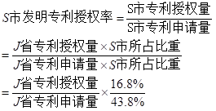≈0.4a，A选项最接近。
因此本题选A。
【来源】 2017年江苏公务员考试《行测》真题（A卷）第129题

第130题
【知识点】 综合分析
【答案】 C
【解析】 本题为综合分析问题。
A选项，定位表格材料可知，2015年万人拥有量为27.4件，定位文字材料第三段可知，2015年该市发明专利拥有量的90%来自于企业，根据公式部分=整体×比重可知，来自企业的为27.4×90%=24.7件，正确；
B选项，定位文字材料第一段可知，规模以上工业企业中，建有独立研发机构的占38%，80%以上的大型企业建有独立研发机构。可见没有独立研发机构的占比少于1-80%=20%，正确；
C选项，定位表格材料可知，专利申请量占全省的比重2011-2015年分别为21.3%、22.9%、31.5%、39.6%以及43.8%，则比重的增幅分别为1.6%、8.6%、8.1%、4.2%，可见比重增幅最大的明显不是2015年，错误；
D选项，定位文字材料第二段可知，人才总数由2010年末的146万人增加到2015年末的227万人。其中，高层次人才由2010年末的8万人增加到2015年末的18万人，根据公式可知，2015年高层次人才数占人才总数的比重比2010年提高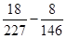≈8%-5.5%=2.5%，即约为2个百分点。
因此本题选C。
【计算方法】
【知识点】A选项，现期比重；B选项，现期比重；C选项，增长率大小比较；D选项，现期比重。
【来源】 2017年江苏公务员考试《行测》真题（A卷）第130题

第131题
【知识点】 简单计算
【答案】 A
【解析】 本题为简单计算问题。
定位柱状图2可知，2016年教育部隶属单位获批国家自然科学基金面上项目的总金额为100743+22370+51949+84787+38861+66080+47741+38685，尾数为6。
因此本题选A。
【注意点】当题干数字位数和选项位数相同时，可用尾数法做。
【来源】 2017年江苏公务员考试《行测》真题（A卷）第131题

第132题
【知识点】 现期比重
【答案】 B
【解析】 本题为现期比重问题。
定位表格材料可知，2016年国家自然科学基金资助中，医学科学部批准项数为4102，生命科学部批准项数为2700，批准项数总和为16934。根据公式可知，2016年国家自然科学基金资助，医学科学部和生命科学部批准项数之和占比为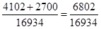，首位商4，且靠近4，B选项最接近。
因此本题选B。
【计算方法】
【来源】 2017年江苏公务员考试《行测》真题（A卷）第132题

第133题
【知识点】 现期比重大小比较
【答案】 B
【解析】 本题为现期比重大小比较问题。
定位表格材料可知，地球科学部资助率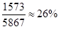；数理科学部资助率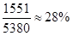；管理科学部资助率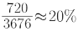
；化学科学部资助率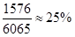。可见项目资助率最高的为数理科学部。
因此本题选B。
【来源】 2017年江苏公务员考试《行测》真题（A卷）第133题

第134题
【知识点】 现期比重大小比较
【答案】 D
【解析】 本题为现期比重大小比较问题。
定位表格材料第二列和柱状图1可知，粗略估算，教育部隶属单位获取的项目数占本科学部全部批准项目数之比超过50%的科学部只有管理科学部，为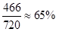。
因此本题选D。
【来源】 2017年江苏公务员考试《行测》真题（A卷）第134题

第135题
【知识点】 综合分析
【答案】 C
【解析】 本题为综合分析问题。
A选项，定位表格材料可知，2016年国家自然科学基金面上项目中，信息科学部批准资助金额为108600万元，根据公式可知，其占资助总额的比重为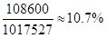，正确；
B选项，定位表格材料可知，2016年国家自然科学基金面上项目，受理申请数最多的科学部为医学科学部，定位柱状图2可知，医学科学部的批准项数也最多，正确；
C选项，定位柱状图1可知，2016年教育部隶属单位获批基金面上项目总数为1779+466+889+1363+568+1083+743+643>7000，错误；
D选项，定位表格材料可知，2016年国家自然科学基金面上项目的资助金额为1017527万元，总项目数为16934，可见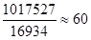万元/个，正确。
因此本题选C。
【计算方法】
【知识点】A选项，现期比重；B选项，直接读数比较；C选项，简单计算；D选项，现期平均数。
【来源】 2017年江苏公务员考试《行测》真题（A卷）第135题

